2018年广州公务员考试《行测》真题-3月25日
第一部分 客观题
一、单选题（本大题共100小题，每题1分，共计100分）
1. (2018广州)中国共产党第十九次全国代表大会于2017年10月在北京胜利召开，下列哪个论断，不是十九大首次提出的：
A. 习近平新时代中国特色社会主义思想
B. 树立文化自信
C. 中国特色社会主义进入新时代
D. 建成富强民主文明和谐美丽的社会主义现代化强国

2. (2018广州)习近平善于用典，常常古为今用、推陈出新，不断激活优秀传统文化，赋予鲜活的当代价值与意义。以下习近平引用的古典名句适用的内容，对应错误的是（ ）
A. 宰相必起于州部，猛将必发于卒伍——谈干部的培养选拔
B. 取法于上，仅得为中；取法于中，故为其下——谈工作的道德标准
C. 万物并育而不相害，道并行而不相悖——谈家国情怀
D. 穷则变，变则通，通则久——谈改革创新的重要性

3. (2018广州)根据《中华人民共和国妇女权益保障法》，实行男女平等是国家的基本国策，国家采取必要措施，逐步完善保障妇女权益，消除妇女歧视，下列说法错误的是（ ）。
A. 禁止歧视虐待遗弃残害妇女
B. 妇女在政治的、经济的、文化的、社会的和家庭的生活等各方面享有同男子平等的权利
C. 国家采取有效措施，适当减轻妇女履行法律规定义务的责任
D. 国家保护妇女依法享有的特殊权益

4. (2018广州)以下情形，向人民法院提起行政诉讼，法院不予受理的是（ ）。
A. 对行政拘留、暂扣或吊销许可证和执照、责令停产、没收违法所得、没收非法财物、罚款、警告等行政处罚不服的
B. 对限制人身自由或对财产的查封、扣押、冻结等行政强制不服的
C. 认为行政机关侵犯其经营自主权或者农村土地承包经营权、农村土地经营权的
D. 行政机关对其工作人员的奖惩，任务等决定，工作人员认为不合理，要求撤销的

5. (2018广州)根据2018年政府预算报告和预算草案，2017年全国一般公共预算收入扭转了2012年以来增速放缓的态势。2018年，我国一般公共预算收入将超过18万亿元，支出接近21万亿元，赤字规模与去年持平，赤字率比2017年预算降低0.4个百分点。以下对这组数字的理解，有误的一项是：
A. 全国一般公共预算收入扭转增速放缓态势，印证了我国经济发展不仅总量扩大，而且质量和效益提升
B. 调低赤字率，主要是我国经济稳中向好、财政增收有基础，也为宏观调控留下更多政策空间
C. 赤字总规模并未减小，彰显积极财政政策更加聚力增效的新特点，更侧重在减费降税扩投资方面发力
D. 当前财政状况出现好转，各级政府仍要坚持过紧日子，执守简朴、力诫浮华，严控一般性支出，把宝贵的资金更多用于为发展增添后劲、为民生雪中送炭

6. (2018广州)“逝者如斯夫，不舍昼夜”“时乎时乎不再来”是古代哲人在启示我们：时间宝贵，珍惜时间的每一分每一秒，这反映出时间（）特点。
A. 连续性
B. 间隔性
C. 一维性
D. 反复性

7. (2018广州)古人常把对联镌刻在门扉上“惟楚有才，于斯为盛”，这一副门联最有可能出现在（ ）门上。
A. 岳麓书院
B. 清华大学
C. 扬州贡院
D. 杜甫草堂

8. (2018广州)我国经济已由高速增长转向（ ），正处在转变发展方式、优化经济结构、转换增长动力的攻关期。
A. 中速增长阶段
B. 高速发展阶段
C. 高质量增长阶段
D. 高质量发展阶段

9. (2018广州)中国有位诗人，被辛弃疾用“千载后，百篇存，更无一字不清真”来形容。以下属于这位诗人的作品是（ ）。
A. 衣带渐宽终不悔，为伊消得人憔悴
B. 采菊东篱下，悠然见南山
C. 少年不识愁滋味，爱上层楼。爱上层楼。为赋新词强说愁
D. 风声雨声读书声，声声入耳；国事家事天下事，事事关心

10. (2018广州)某些基因突变有可能给生物体带来繁殖优势，保证基因携带者的后代能够更好地适应某种环境，因而这类突变得以广泛传播。某科学研究团队发现，某个哺乳动物族群与这类动物的其他族群相比，存在一个基因突变，该突变具有调节血液中血红蛋白增长的作用。血红蛋白过低会导致缺氧，过高又会导致血液粘稠度升高，进而引发血栓等血液循环问题。那么，这一哺乳动物的族群祖先很可能是生活在（ ）地区。
A. 高海拔
B. 海边
C. 寒带
D. 热带

11. (2018广州)在二十四季节气起源的黄河流域，雷声一般开始出现在3月末甚至更晚，可见，雷声开始出现的时节是：
A. 立春
B. 雨水
C. 惊蛰
D. 春分

12. (2019福建)海参生活在海底，以吃海中小生物为生，一旦进入夏季，海参就需夏眠，可能是因为( )
A. 海水温度偏高，海参不耐热
B. 海参为繁殖储备能量
C. 海参用夏眠应对饥饿
D. 海参为了逃避天敌

13. (2018广州)我国古代在医药科技方面取得了累累硕果，出现了不少重要的医学或科学名著，下列各名著按成书年代排序，正确的是（ ）
A. 《黄帝内经》《齐民要术》《本草纲目》《梦溪笔谈》
B. 《本草纲目》《梦溪笔谈》《黄帝内经》《齐民要术》
C. 《梦溪笔谈》《本草纲目》《齐民要术》《黄帝内经》
D. 《黄帝内经》《齐民要术》《梦溪笔谈》《本草纲目》

14. (2018广州)以植物和山石为基本材料表现自然景观的艺术品，是自然美与艺术美的有机结合，能在咫天空间集中体现山川神貌和园林艺术之美，被称为“立体的画”、“无声的诗”的是：
A. 园林
B. 盆景
C. 石雕
D. 刺绣

15. (2018广州)如地球和地面上所有东西在一瞬间停止自转，但大气保持原来的速度，错误的是：
A. 赤道将刮起超音速狂风
B. 月亮盈亏现象依然存在
C. 大陆上的空气温度瞬间急剧升高
D. 地球上将再看不到日出日落

16. (2018河北)填入下列横线处的词语，最恰当的是：
从十九大到二十大，是“两个一百年”奋斗目标的历史交汇期。我们既要全面建成小康社会、实现第一个百年奋斗目标，又要________开启全面建设社会主义现代化国家新征程，向第二个百年奋斗目标进军。
A. 迎难而上
B. 乘势而上
C. 一鼓作气
D. 中流击水

17. (2018广州)填入下列横线处的词语，最恰当的是：
对不同季节的雨，古人的态度________，于是才有春雨如恩诏、夏雨如赦书、秋雨如挽歌的说法。
A. 迥然不同
B. 毫无二致
C. 大相径庭
D. 模棱两可

18. (2018广州)填入下列横线处的词语，最恰当的是：
如果把各项改革任务比作一个个盘子，那么领导干部就要学会“转盘子”，实现任务之间的________协调，才能同时转动多个盘子，下好改革一盘棋。
A. 沟通
B. 统一
C. 整合
D. 耦合

19. (2018广州)依次填入下列横线处的词语，最恰当的是：
新媒体时代有新媒体时代的传播特点，从这些特点出发，对一些文章标题进行________，以适应网络舆论场的传播，这样的做法不可________。但有些“标题党”为吸引眼球，故意制作带有误导性、煽动性的标题，扭曲了原意，误导了读者，滋生了不必要的价值冲突。
A. 精雕细琢 一语道破
B. 全盘否定 一成不变
C. 适度改造 一概否定
D. 改头换面 一笑了之

20. (2018广州)依次填入下列横线处的词语，最恰当的是：
新，还往往伴随着快。新业态的成长有时快到_____、机会宝贵到稍纵即逝，好像逼着经营者不得不“多干快上”。但从另外一个角度看，新业态往往又更敏感、更脆弱、不确定性更大，更加容不得_____、“蒙眼狂奔”。
A. 一日千里 急功近利
B. 突飞猛进 好大喜功
C. 日新月异 浮光掠影
D. 应接不暇 好高鹜远

21. (2018广州)依次填入下列横线处的词语，最恰当的是：
在需要逐级请示、层层审批的制度下，我们已然习惯了对权威的_____，对经验的_____，对实证研究的_____，如何能够培育出自有创新的文化？
A. 顺从 相信 轻视
B. 服从 相信 藐视
C. 顺从 轻信 藐视
D. 服从 轻信 轻视

22. (2018广州)依次填入下列横线处的词语，最恰当的是：
中国社会正进入环境敏感期，面对环保权益冲突，公民与政府之间实现良性互动，需要公民依法理性表达诉求，更需要政府建立透明的决策机制、畅通的沟通渠道。________的辟谣，不如________的公开；________的处置，不如________的倾听。
A. 事前 事后 临时 常态
B. 事后 事前 临时 常态
C. 事前 事后 常态 临时
D. 事后 事前 常态 临时

23. (2018广州)依次填入下列横线处的词语，最恰当的是（ ）。
党内生活的新常态也好，组织纪律的新要求也好，_____最终在每个党员干部心理认同的轨迹上运行，_____行之久远，_____反腐败与改作风的风暴之后，一切陈规陋习、不良作风都会卷土重来。
A. 既然 那么 不然
B. 如果 那么 况且
C. 不但 而且 否则
D. 只有 才能 否则

24. (2018广州)依次填入下列横线处的词语，最恰当的是（ ）。
党的十八大以来，城乡一体化发展的“进度条”在加速。____农民收入水平___农村城镇化水平，____有明显提高，乡村正积蓄着变革的伟力。党的十九大提出“城乡融合”的新方向，____为乡村振兴的“质变”吹响了有力号角。
A. 不管 抑或 也 还
B. 不论 遑论 就 也
C. 由于 或者 都 又
D. 无论 还是 都 更

25. (2018广州)依次填入下列横线处的词语，最恰当的是（ ）。
大国博弈，正从陆地走向海洋。正如“两弹一星”赋予中国大国地位一样，________具备与海权相匹配的实力，________穿越东海南海的激流暗礁，不欺人的中国才能不被人欺。这________穷兵黩武，________自卫反击。
A. 只有 才会 不仅是 更是
B. 不仅 而且 不仅是 更是
C. 因为 所以 不是 而是
D. 只有 才能 不是 而是

26. (2019福建)中国要想在21世纪里有较大的作为，就绝不应该仅仅在国际竞争和互动的一般技巧上下工夫，更重要的是及时认清世界政治特征演变和发展大势，从而激发出更大的战略智慧，敏锐洞察未来世界可能的走势，及时消除自身存在的不适合未来发展的种种弊端，维护国家的安全和利益，谋求社会的全面发展。换言之，国际战略的使命不是也不可能是为世界设计某种自以为是的结局。
这段文字意在强调：
A. 中国的国际战略应该认清世界政治特征演变和发展大势
B. 中国的国际战略应该消除不适合未来发展的种种弊端
C. 中国的国际战略应当维护国家安全和利益谋求全面发展
D. 中国的国际战略应该适应世界政治特征演变和发展大势

27. (2018广州)当群体成员凝聚力很高时，群体成员倾向于让自己的观点与群体保持一致，而其他有争议、有创意甚至更客观合理的观点则会遭到忽视或压制。这可能会导致群体作出不合理甚至很糟糕的决策。类似的现象有可能出现在网络民意表达过程。人们更可能被吸引到自身意见一致的论坛中，并在其中不断加深自己原有的观点。这样就有可能产生群体迷思，形成不正确的却为大多数人所拥护的占优势的意见，出现不同意见者“被代表”和把持言论的情况。
这段文字给政府管理的启示是：
A. 网络舆论未必能够代表网民的真实想法，政府征求民意时应对此有所甄别
B. 网络民意表达存在虚假性，不适合作为政府征求民意的渠道
C. 网络空间匿名性造成网络民意容易被操控，政府应加强对网络空间的管控
D. 政府在通过网络征求民意时，应当少说多听，允许不同意见乃至质疑的声音存在

28. (2018广州)从积极层面上看，过度消费是人们物质生活水平提高，消费能力提升的一种表征。与此同时，人们的消费观念也在不断升级，这在客观上也导致了商品更新换代速度的增快，以及浪费现象的突出。但更根本的原因是，消费社会的语境通过赋予商品和消费新的内涵，始终在不断怂恿着人们的消费行为。
以下最适合作为上文标题的是：
A. 过度消费其实无法控制
B. 转变观念，减少过度消费
C. 是什么催生了过度消费
D. 被符号绑架的过度消费

29. (2018广州)今天，正风反腐之下，有些干部感叹不舒服、不自由了。在一定意义上说，这种心理与其对自由的观念看法密不可分。诚如马克思所言，法典是人民自由的圣经。然而道理容易明白，但在潜意识和直观感受中，有人还是把自由视为不受限制、没有约束，或者少受限制、鲜有约束。问题是，无所限制的自由必然是扭曲的，也是不真实的，只能存留于想象之中。谁要真是如此任性地看待自由，无所顾忌、不知敬畏，谁就终将付出惨重代价。
这段文字主要说明：
A. 自律是前提和保障，自由是目的和依归
B. 构建在自律基座上的自由，才是真正的自由
C. 自由快乐之人，必是敬畏法度之人
D. 不能恪守自律，就会导致身心双重的不自由

30. (2018广州)目前，我国蓝领岗位中依旧还有大量的瓦工、钢筋工、锅炉工、油漆工等工种，而受专业“学科化”等影响，在我国中等职业教育专业目录中仅能找到相关的、且带有浓厚“学科”色彩的专业名称，而这些专业名称很难让学生将未来相应的就业岗位与上述蓝领岗位对应起来，造成真正进入上述蓝领岗位的毕业生“大打折扣”。
这段文字意在指出：
A. 我国中等职业教育的专业目录需要根据实际岗位需求调整
B. 我国中等职业教育的专业教育无法培养学生进入蓝领岗位
C. 瓦工、钢筋工、锅炉工等岗位不是传统意义上的蓝领工种
D. 专业名称设置与实际教育内容脱节导致中职学生就业困难

31. (2018广州)在当下，公共性成了博物馆、美术馆最重要的性质之一，一场大展能产生踏破门槛、万人空巷的盛况。这是现代人与艺术品发生关系最便捷的方式。而如果今天还有人延续流觞曲水、观画赋诗并广而告之以此为之炫耀，难免被人们斥为“太装”，最终落下附庸风雅的笑谈。
这段文字意在强调：
A. 审美方式需要与时俱进
B. 历史越往后发展，艺术品越具有公共性
C. 强装古雅欣赏艺术不是现代人应该表现的行为
D. 中国人艺术修为在不断进化

32. (2018广州)当前，我国考试招生制度改革正全面展开，希望通过高考改革撬动基础教育阶段的改革，鼓励中学将育人方向从“单纯育分”调整为“全面育人”，从追求学科成绩向促进学生成长，同时，通过综合素质评价鼓励中学个性化教育，引导学生自我认知、找到自己的兴趣特长和个性所在。反过来讲，如果中考加分项目继续扩张，不仅可能影响这一阶段的教育改革质量，还可能会冲掉高考改革的成果。
这段文字认为，从我国教育改革的现实逻辑看：
A. 对中考加分实行瘦身改革是教育改革的大势所趋
B. 考试加分政策改革是体现高考改革效果的必要前提
C. 为彰显教育化人、育人本质，必须全面取消中考加分
D. 中考加分项目应顺应教育规律，进一步推动教育公平

33. (2018广州)地图本来是状物的，它不该有人，也不能有人，地图里要是出了人，就不是地图，而是图画了。这句话在严格意义上应该是定理，但碰到某些旅游图怕是拐弯了──旅游中往往既有风物又有人物存在的。这就像泰山、兵马俑旅游图中一定要说到秦始皇，十三陵旅游一定要说到历代明皇，颐和园旅游图中一定会说到慈禧太后一样。因为，在那个环境中许多景致的产生由人的活动为起点，更因为人的活动而增添其审美价值。
这段文字作者认为：
A. 有人物的地图不是真正的地图
B. 有人物的地图更能增添地图的审美价值
C. 旅游图必须有标志风物和人物
D. 旅游图也是一种地图

34. (2018广州)前互联网技术发展迅猛，技术进步的同时，也在不断制造新的安全漏洞，依靠政府的力量维护信息安全，经常力有不逮，当今互联网安全的前沿技术，大多掌握在企业手中，需要调动更多的社会力量，发挥企业和市场的作用，通过市场激励机制，也可以调动“白帽子”的网络安全志愿者主动发现报告网络安全漏洞。
这段文字意在说明：
A. 是否善于保护公民个人信息，不仅折射国家理念，更涉及国家利益
B. 应当通过市场激励方式，调动社会力量参与保障网络信息安全
C. 如何保护个人信息安全，不仅是一个技术命题，更是一个制度命题
D. 调动社会力量参与保障网络信息安全，可以达到事半功倍的效果

35. (2018广州)阅读场景的变化，引发了一场知识领域的大变革：传统的知识载体——书籍上的图钉被网络撬开了，知识信息漂浮了起来，成为碎片化的存在。网络放大了这些信息碎片，进而改变了人们的阅读心态。换句话说，面对海量信息，人们的信息焦虑症也更严重，时间不够用了，注意力也不够用了，读过的信息像手中的沙子一样，记不住、留不下。海量信息缺乏装订工具和装订方式，正是被很多人称为“阅读危机”的根本所在。
关于这段文字，以下理解准确的是：
A. “阅读危机”的产生是因为海量阅读
B. 读者的阅读心态随着阅读场景的变化而发生改变
C. 传统阅读比网络阅读更能吸引读者的注意力
D. 全新的装订方式能够解决“阅读危机”

36. (2018广州)将下列句子组成一段逻辑连贯、语言流畅的文字，排列顺序最合理的是：
①“稳”才能继续进，更好地进
②稳中求进不是无所作为、不敢作为，而是奋发有为、以稳促进
③辩证理解和把握“稳”和“进”，“稳”和“好”间的关系，是充分发挥“稳中求进”这一经济工作方法论的关键
④稳的前提下要在关键经济领域有所进取，在把握好度的前提下行稳致远
⑤稳中求进，稳不是目的，稳是条件、手段，进与好才是目的、方向
A. ③②①④⑤
B. ②①③④⑤
C. ③⑤④①②
D. ②④⑤③①

37. (2018广州)将下列句子组成一段逻辑连贯、语言流畅的文字，排列顺序最合理的是：
①不敢、不愿批评的人，千般托辞，归结一点：为私心所忧、为关系所累、为利益所惑。
②利益关联错综，人际关系复杂，圆润一点，中庸一些，和和气气，皆大欢喜。
③有人说，人是社会关系的总和，谁都不是生活在真空里。
④正如习近平总书记不断强调的，“开展批评和自我批评需要勇气和党性”。
⑤殊不知，脓包不挑破，就会养痈遗患：讳疾而忌医，难免病入膏肓。
A. ④①⑤③②
B. ③②④⑤①
C. ④③⑤①②
D. ③②⑤①④

38. (2018河北)将下列句子组成一段逻辑连贯、语言流畅的文字，排列顺序最合理的是：
①经济结构化、创新能力提升、区域发展协调、生态环境改善、人民获得感增强，都是高质量发展时期的新追求。
②把好脉、选对路、巧施策，我国经济在实现高质量发展上就能不断取得新成效。
③推动高质量发展，应更好兼顾社会效益。
④制定宏观政策不仅要善于算好经济账，更要算好生态账、民生账、社会账，看看是否有利于美好生活需要的实现。
⑤与过去高速度发展单纯追求经济增长不同，高质量发展是一个“多目标、多任务”的系统工程。
A. ①④②⑤③
B. ③⑤①④②
C. ④⑤②③①
D. ⑤③②④①

39. (2018广州)随着国家综合实力的不断增强，国家在“三农”领域的政策由过去的“只取不予”完全变成了“只予不取”，对广大农民而言，这是一个伟大的转折。在“只予不取”的视野下，_______________ 。措施得当，“四两拨千斤”，花少钱也能办大事；措施欠妥，花再多钱也有可能把好事办坏。
填入划横线部分最恰当的一句是：
A. 农村治理必须突出基层群众的自主性、自治性
B. 有必要对农村实际情况进行全面了解
C. 农村治理依然存在讲求什么样的方式方法的问题
D. 只有符合农村实际，符合农民意愿，才能有所成效

40. (2018广州)如果社会机制健全，社会弱势群体能够通过合法的制度化途径来表达自己的利益并均衡社会利益，那么社会冲突的频率、强度和烈度将大为降低。但在社会的转型加速期，由于某些结构性的原因，社会中的弱势群体最终通过社会冲突的方式来捍卫自身的权益。结果是，_____________ 。
填入划横线部分最恰当的一句是：
A. 弱势群体利益表达的话语权缺失
B. 转型加速期成为社会冲突的多发时期
C. 弱势群体社会组织化程度低，谈判能力受限
D. 强势群体操控媒介、干扰公共政策加剧了社会冲突

41. (2018广州)1，1/3，2，2/3，3，1，4，（ ）
A. 2
B. 4/3
C. 5
D. 5/2

42. (2019福建)2，8，18，32，50，（ ）
A. 68
B. 72
C. 76
D. 98

43. (2018广州)9，20，35，54，77，（ ）
A. 104
B. 135
C. 154
D. 166

44. (2018广州)1，4，10，22，46，（ ）
A. 70
B. 72
C. 92
D. 94

45. (2018广州)3，11，13，29，（ ）
A. 31
B. 34
C. 38
D. 41

46. (2018广州)甲、乙、丙三个小朋友中任意两人身高的平均数加上另外一个小朋友的身高，分别为258厘米，238厘米，230厘米，则这三个小朋友的平均身高值是（ ）厘米？
A. 118
B. 120
C. 121
D. 122

47. (2018广州)篮子里有苹果和梨子两种水果若干个，将这些水果分发给13人，每人最少拿一个，最多拿两个不同的水果。已知有9个人拿到了苹果，有8人拿到了梨，最后全部分完。那么，有（ ）人只拿到了苹果。
A. 4
B. 5
C. 6
D. 7

48. (2018广州)A、B、C、D四个小朋友进行分组跳绳比赛，结果A与B两个小朋友比C与D两个小朋友多跳20个。又已知A比B少跳9个，C比D多跳15个。那么，跳得最多的小朋友比最少的多（ ）个。
A. 19
B. 20
C. 21
D. 22

49. (2018广州)现有左右相邻规模一样的两个水池，左边水池的水位比右边的高36cm。用抽水机从左边的水池抽水注入右边的水池，每分钟能使右边的水池水位升高3cm,那么（ ）分钟后两个水池的水位一样高。
A. 12
B. 9
C. 6
D. 3

50. (2018广州)公司安排甲、乙、丙三人从周一开始上班，已知甲每上班一天休一天，乙每上班两天休一天，丙每上班三天休一天，那么三人第三次同时休息是星期（ ）。
A. 日
B. 一
C. 二
D. 三

51. (2018广州)办公室需要复印一批文件，使用甲复印机单独印需要20分钟，使用甲乙两台复印机一起印需要12分钟，已知甲复印机每分钟比乙复印机多印6份文件，则这批文件一共有（ ）份。
A. 216
B. 240
C. 360
D. 600

52. (2018广州)文体用品店有一批数量为35支的羽毛球拍，进货价为每支130元，在进货价基础上提高20%销售，并实行消费返现制度，顾客购买羽毛球拍每满100元即减5元。假如规定每名顾客最多只能买3支球拍，则销售这批球拍至少可赚（ ）。
A. 650元
B. 675元
C. 735元
D. 900元

53. (2018广州)某单位计划在户外举办讲座，计划使用72米的隔离带围成长方形作为活动场所，其中一边不封闭（即成|__|形），缺口面向讲坛。能围成的场所面积最大是（ ）平方米。
A. 324
B. 648
C. 972
D. 1296

54. (2018广州)投资公司计划对甲乙两个创业项目进行投资，若甲项目投资额减少8%，乙项目投资额增加10%，则总投资额将减少8万元；若甲项目投资额增加10%，乙项目投资额减少5%，则总投资额将增加19万元。那么，原计划的总投资额是（ ）万元。
A. 350
B. 370
C. 420
D. 450

55. (2018广州)用全部156个边长为1的小正方形，最多可以拼成( )种形状不同的长方形。
A. 5
B. 6
C. 7
D. 8

56. (2018广州)治标∶治本
A. 量变∶质变
B. 道德∶法律
C. 承诺∶合同
D. 外貌∶修养

57. (2018广州)大步流星∶寸步难行
A. 大公无私∶公而忘私
B. 大刀阔斧∶雷厉风行
C. 动荡不安∶放荡不羁
D. 江河日下∶蒸蒸日上

58. (2018广州)拐弯抹角 对于 （ ） 相当于 （ ） 对于 富有
A. 直接；家徒四壁
B. 委婉；穷困潦倒
C. 直白；家财万贯
D. 清楚；富可敌国

59. (2018广州)听证会 对于 （ ） 相当于 （ ） 对于 职工
A. 证人；运动会
B. 专家；职代会
C. 领导；展览会
D. 居民；家长会

60. (2018广州)记者 对于（ ）相当于（ ）对于 剪裁
A. 采访；裁缝
B. 记录；园丁
C. 新闻；衣服
D. 摄像；模特

61. (2018广州)招商 对于 （ ） 相当于 （ ） 对于 自评
A. 战略；得分
B. 资金；对象
C. 优势；问卷
D. 创业；调查

62. (2018广州)人民币∶美元∶兑换
A. 现金∶支票∶货币
B. 写作∶绘画∶文字
C. 诗词∶音乐∶旋律
D. 中文∶英文∶翻译

63. (2018广州)医生∶检查∶诊断病情
A. 警察∶警局∶逮捕犯人
B. 厨师∶烹饪∶品尝美食
C. 演员∶表演∶吹拉弹唱
D. 教师∶讲课∶传授知识

64. (2018广州)营业税∶增值税∶减免
A. 笔试∶面试∶选拔
B. 燃油车∶电动车∶环保
C. 土楼∶木屋∶搭建
D. 平信∶快递∶降价

65. (2018广州)豆∶黄豆∶四季豆
A. 瓜∶西瓜∶佛手瓜
B. 果∶糖果∶罗汉果
C. 茶∶奶茶∶乌龙茶
D. 油∶酱油∶绵羊油

66. (2018广州)某科研单位招聘研究人员，要求被录取人员必须具备生物学专业背景，并且得到两名同行专家的推荐。以下哪项为真，说明录取没有遵守招聘要求？（ ）（1）杜林被录取，但只有一名同行专家推荐；（2）李力被录取，但他所学专业为文学；（3）张娜生物学专业毕业，且由两名同行专家推荐，但没有被录取。
A. （1）和（2）
B. （2）和（3）
C. （1）和（3）
D. 以上都不是

67. (2018广州)世界级钢琴演奏家每天练习弹钢琴不少于八个小时，除非是元旦、星期天或者当天有重大的演出项目。如果以上论述为真，以下哪个人不可能是世界级钢琴演奏家？（ ）
A. 某钢琴演奏家在某个星期的星期一、星期四、星期五和星期天都没有练习弹钢琴
B. 某钢琴演奏家连续三个月没有练习弹钢琴
C. 某钢琴演奏家几乎每天练习跑马拉松四个小时
D. 某钢琴演奏家连续三天每天练习弹钢琴七个小时，并且没有演出项目

68. (2018广州)某厅决定在厅机关选派援疆干部，并成立了由党委办、人事处、就业处组成援疆干部推荐小组，还初定了赵某、李某、周某三个推荐人选。党委办、人事处、就业处三个部门分别提出了各自推荐意见：党委办：赵某、李某中只能去一个。人事处：如果不选派赵某，就不选派周某就业处：只有不选派李某或赵某，才选派周某。以下方案能同时满足三个部门意见的是（ ）。
A. 选派周某，不选派赵某和李某
B. 选派李某和赵某，不选派周某
C. 选派赵某，不选派李某和周某
D. 选派李某和周某，不选派赵某

69. (2018广州)所有优秀的物理学家都具有良好的数学运用能力，张杰没有良好的数学运用能力，所以张杰不是优秀的物理学家。下述推理中与上述推理在结构形式上最为相似的是（ ）。
A. H公司今年招聘的人才都具有良好的专业背景和综合素质，小刘具有良好的专业背景和综合素质，所有小刘是今年H公司招聘的人才
B. 所有年满七十周岁的人都可以领到老年人生活补贴，王老师今年七十五周岁，他可以领到老年人生活补贴
C. 所有条件适宜的环境都能使企鹅孵化，但T岛上企鹅蛋没有孵化，所以T岛的环境不是适宜的
D. 所有被顶尖高校录取的学生都是聪明的学生，李可没有被顶尖高校录取，所以李可不是聪明的学生

70. (2018广州)在全球经济背景下，跨国公司的利润转移问题越来越成为各国政府关注的焦点。如果这一问题得不到解决，将加剧大资本与劳动之间收入分配的不平等。除非各国能够制定统一的公司所得税率，或者形成跨国界税收治理新规则，否则，这将是难解之题。如果以上陈述为真，则以下哪项陈述必然为真？（ ）
A. 各国制定统一的公司所得税率，或者形成跨国界税收治理新规则，就可以解决跨国公司的利润转移问题
B. 如果跨国公司的利润转移问题得到解决，就能消除大资本与劳动之间收入分配的不平等
C. 如果各国不制定统一的公司所得税率，或者不形成跨国界税收新规则，大资本与劳动之间收入分配的不平等将会进一步加剧
D. 如国各国不能制定统一的公司所得税率，那么形成跨国界税收治理新规则也无法解决跨国公司的利润转移问题

71. (2018广州)只有具有良好的逻辑思维能力并且具有物理学专业背景的人，才能胜任这个岗位。如果上述判断为真，以下哪项不可能为真？（ ）
A. 物理学专业博士小赵胜任了这个岗位
B. 从未学习过物理学知识的小李，胜任了这个岗位
C. 小刘具有物理学专业背景，但他不能胜任这个岗位
D. 小孙不能胜任这个岗位，但他的逻辑思维能力是大家公认的

72. (2018广州)一项研究发现，二氧化硅是一种植物容易吸收的硅元素形态，通过使用二氧化硅改善土壤，植物可沉淀出称为'植结石”的小颗粒。颗粒中含有的硅元素可减缓昆虫的发育，颗粒的石头质地还能磨损昆虫口器，从而降低植物的虫害程度。由此，有关研究人员建议，可以在那些农作物经常受昆虫侵害的地区土壤中加入这类硅元素。以下哪项如果为真，最能反驳上述建议？（ ）
A. 各地区昆虫的耐药性及药物作用的敏感性都相同
B. 受昆虫侵害严重的地区，土壤中普遍缺乏硅元素
C. 农作物中的硅元素会对食用者的身体发育产生影响
D. 富含硅元素的农作物的口感比普通农作物更好

73. (2018广州)每周饮酒2-10次是适量饮酒。有调查发现，每周饮酒2-10次的男士，比每周饮酒少于2次的男士患心脏病的概率要低。因此，适量饮酒可降低男士患心脏病的风险。以下哪项为真，最不能削弱该论证？（ ）
A. 适量饮酒的女士比每周饮酒少于2次的女士患肝炎的概率更高
B. 适量饮酒的男士更注意加强身体锻炼
C. 适量饮酒的男士普遍比每周饮酒少于2次的男士要年轻
D. 男士们都认为，身体良好的情况下可以适当增加饮酒量

74. (2018广州)有教育专家提出，如果采取按照年龄、学历水平和职称等级将教师平均分配到所有学校的办法来配置教育资源，实现教育公平，就能较好解决目前因上重点学校竞争激烈而引起的社会问题。以下哪项如果为真，将最能削弱该教育专家的观点？（ ）
A. 很多重点学校老师表示支持
B. 绝大多数学生和家长表示反对
C. 一些重点学校老师要求到物价低的郊区学校工作
D. 普通学校的硬件设施建设比起重点学校存在明显差距

75. (2018广州)某调查小组对Y地区吸烟青少年群体调查发现，75%吸烟青少年来自二手烟家庭，父母至少有一人为吸烟者。因此，该地区二手烟家庭如果能大幅减少，新的吸烟青少年数量将显著减少。以下哪项如果为真，最能支持上述论证？（ ）
A. 成年的戒烟方法和青少年的戒烟方法是不同的
B. 吸烟青少年可以通过积极的干预而戒烟
C. 成年人和青少年学会吸烟的方式是相同的
D. Y地区成长于二手烟家庭的青少年吸烟的比例比其他家庭高

76. (2018广州)从所给的四个选项中，选择最合适的一个填入问号处，使之呈现一定的规律性：
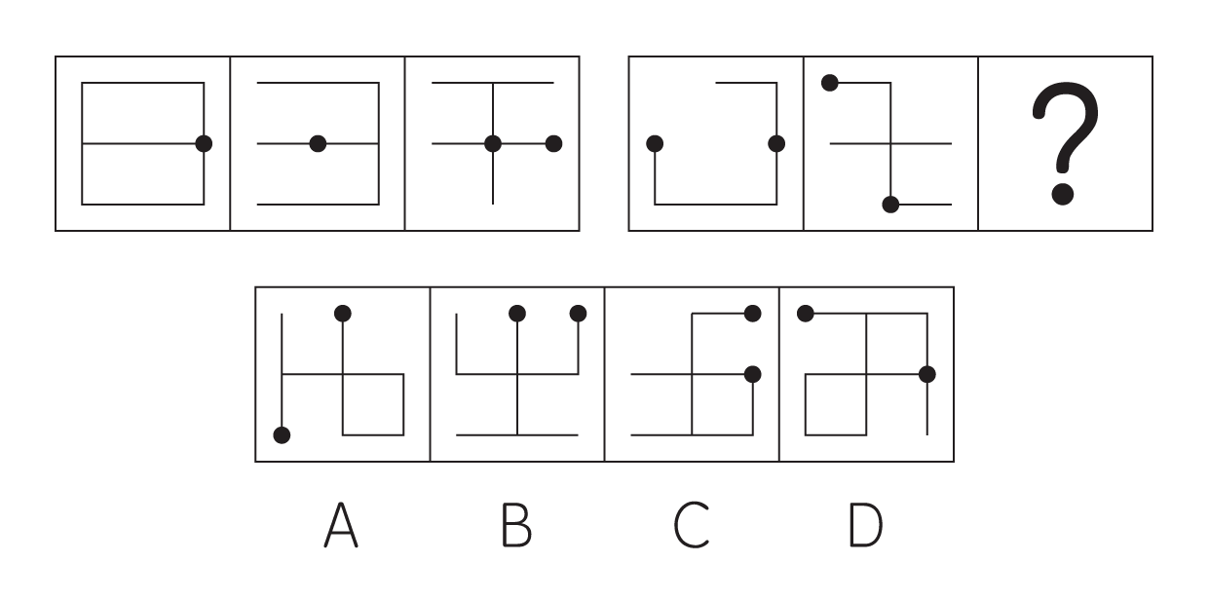

77. (2018广州)从所给的四个选项中，选择最合适的一个填入问号处，使之呈现一定的规律性：
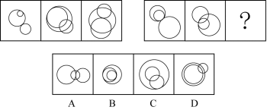

78. (2018广州)从所给四个选项中，选择最合适的一个填入问号处，使之呈现一定规律性：
（ ）
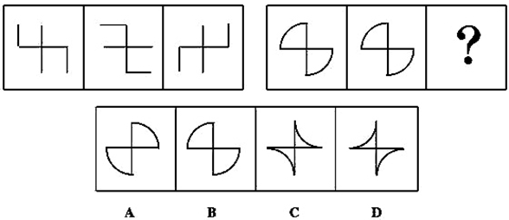

79. (2018广州)从所给的四个选项中，选择最合适的一个填入问号处，使之呈现一定的规律性：
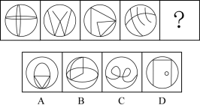

80. (2018广州)从所给的四个选项中，选择最合适的一个填入问号处，使之呈现一定的规律性：
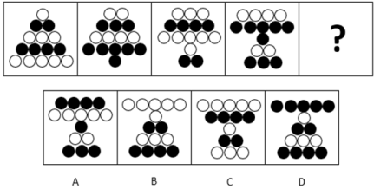

81. (2018广州)从所给的四个选项中，选择最合适的一个填入问号处，使之呈现一定的规律性：
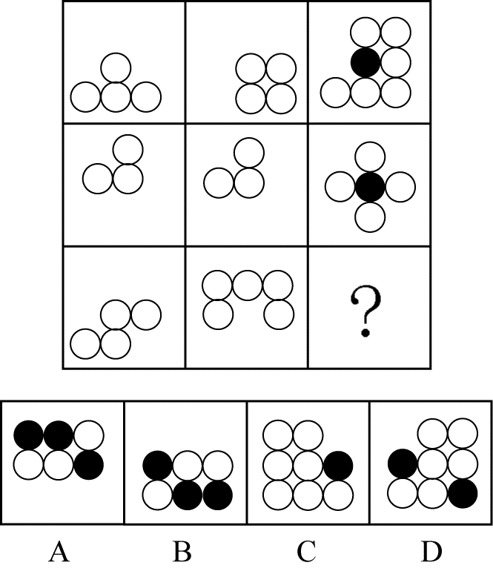

82. (2018广州)从所给的四个选项中，选择最合适的一个填入问号处，使之呈现一定的规律性：
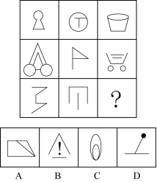

83. (2018广州)把下面的六个图形分为两类，使每一类图形都有各自的共同特征或规律，分类正确的一项是：
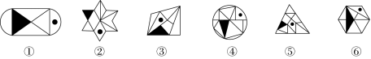
A. ①③⑥，②④⑤
B. ①③⑤，②④⑥
C. ①②④，③⑤⑥
D. ①②③，④⑤⑥

84. (2018广州)把下面的六个图形分为两类，使每一类图形都有各自的共同特征或规律，分类正确的一项是( )。
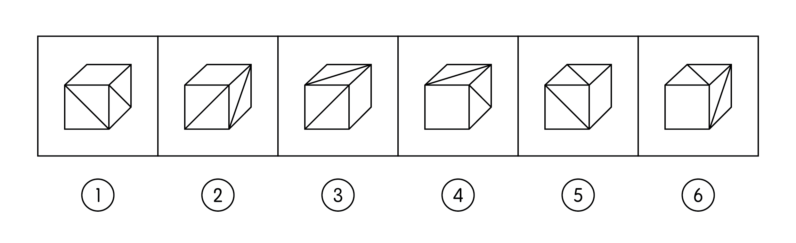
A. ①②⑥，③④⑤
B. ①③⑥，②④⑤
C. ①④⑤，②③⑥
D. ①⑤⑥，②③④

85. (2018广州)左边给定的是纸盒的外表面，右边哪一项能由它折叠而成？（ ）
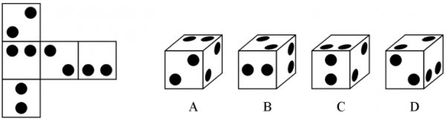

某行政区从服务态度、办事效率、政务公开三个方面评价下属的6个街道办事处（简称为街道办）的综合服务效能水平，并调查了群众对各个街道办的满意度。这6个街道办分别为天坊街道办、云仙街道办、和风街道办、景秀街道办、东河街道办、南田街道办。每个方面评价分数采用百分制。评价结果如下图：
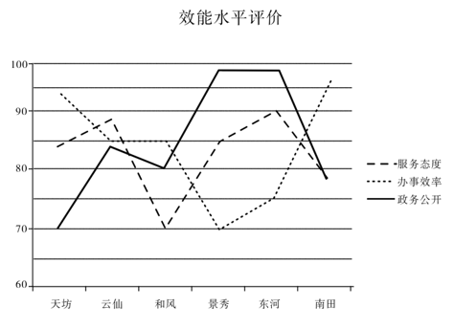
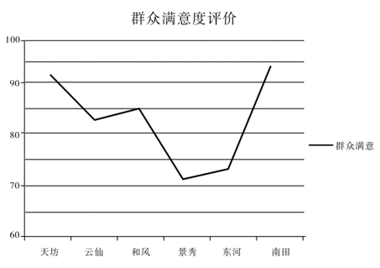
86. (2018广州)&quot;服务态度”&quot;办事效率”&quot;政务公开”分数依次由高到低排序的街道办是：
A. 天坊
B. 景秀
C. 云仙
D. 南田

87. (2018广州)该行政区六个街道办的群众满意度平均分约为：
A. 89
B. 83
C. 75
D. 70

88. (2018广州)如果要选择一个指标代替群众满意度得分，则最适合的指标是：
A. 服务态度
B. 办事效率
C. 政务公开
D. 三项分数的均值

89. (2018广州)如果效能指数=服务态度×权重1+办事效率×权重2 +政务公开×权重3，其中权重1+权重2+权重3=1，而天坊的效能指数为84，那么以下权重1、权重2、权重3的数字依次排序最可能是：
A. 0.3，0.4，0.3
B. 0.3，0.5，0.2
C. 0.2，0.3，0.5
D. 0.1，0.2，0.7

90. (2018广州)以下说法错误的是：
A. 街道办的“群众满意”分数从高到低排序分别是南田、天坊、和风、云仙、东河、景秀
B. 在“政务公开”中分数并列第一的街道办是东河和景秀
C. 南田街道办在“服务态度”和“政务公开”取得的分数相同
D. 云仙街道办三个效能分数均比和风街道办的要高

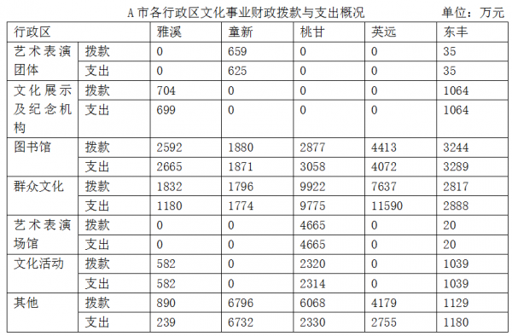
91. (2018广州)A市文化事业财政资金拨款最少的行政区是（ ）
A. 雅溪
B. 童新
C. 英远
D. 东丰

92. (2018广州)以下A市各行政区的某项文化事业财政资金，支出额占拨款额的比重最低的是
A. 雅溪——群众文化
B. 童新——图书馆
C. 英远——群众文化
D. 东丰——文化活动

93. (2018广州)A市文化事业财政资金使用最为全面的行政区是（ ）
A. 雅溪
B. 童新
C. 桃甘
D. 东丰

94. (2018广州)下图最符合A市所有行政区各项文化事业财政支出总额情况的是（）。
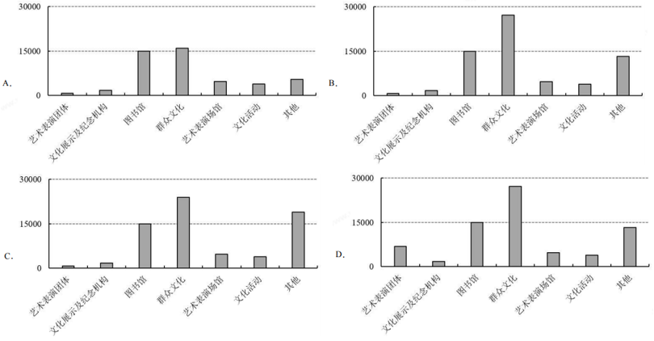

95. (2018广州)以下说法正确的是（ ）
A. 各行政区的文化事业财政支出总额均比拨款总额低
B. 有些行政区并未在群众文化上支出财政资金
C. 并未出现拨款金额与支出金额相等的情况
D. 各行政区在图书馆上均有财政投入

我国2017年粮食种植面积11222万公顷，比上年减少81万公顷。其中，小麦种植面积2399万公顷，减少20万公顷；稻谷种植面积3018万公顷，减少0.2万公顷；玉米种植面积3545万公顷，减少132万公顷。棉花种植面积323万公顷，减少12万公顷。油料种植面积1420万公顷，增加7万公顷。糖料种植面积168万公顷，减少1万公顷。
2017年粮食产量61791万吨，比上年增加166万吨，增产0.3%。其中，夏粮产量14031万吨，增产0.8%；早稻产量3174万吨，减产3.2%；秋粮产量44585万吨，增产0.4%。全年谷物产量56455万吨，比上年减产0.1%。其中，稻谷产量20856万吨，增产0.7%；小麦产量12977万吨，增产0.7%；玉米产量21589万吨，减产1.7%。全年棉花产量549万吨，比上年增产3.5%。油料产量3732万吨，增产2.8%。糖料产量12556万吨，增产1.7%。茶叶产量255万吨，增产6.0%。
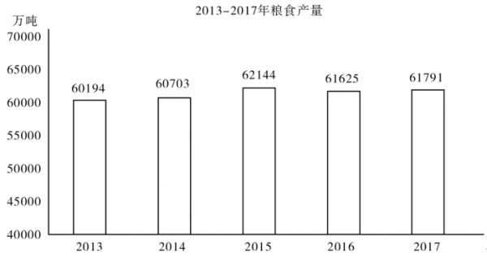
96. (2018广州)2017年棉花产量比2016年约增产了（ ）万吨。
A. 7
B. 19
C. 31
D. 48

97. (2018广州)相较于上一年，2015年全国粮食产量的增长率约是2014年的（ ）倍。
A. 3
B. 5
C. 7
D. 9

98. (2018广州)2017年，小麦、稻谷、玉米、棉花，种植面积减少速度最快的是（ ）
A. 小麦
B. 稻谷
C. 玉米
D. 棉花

99. (2018广州)三种谷物中，2017年产量比上年增加最多的谷物，其种植面积约是全国粮食种植面积的（ ）
A. 12%
B. 21%
C. 27%
D. 32%

100. (2018广州)以下说法中正确的是（ ）
A. 2017年，我国各种粮食产量均有所增长
B. 2017年，小麦，稻谷，玉米的产量总和为谷物的总产量
C. 2017年，小麦，稻谷，玉米这三种谷物中单位面积产量最高的是稻谷
D. 2017年，油料的产量增长率等于其种植面积增长率的3倍

参考答案与解析
第一部分 客观题
一、单选题
第1题
【知识点】 习思想
【答案】 B
【解析】 本题考查政治常识。
A项，正确，习近平主席在十九大首次提出：新时代中国特色社会主义思想，是对马克思列宁主义、毛泽东思想、邓小平理论、“三个代表”重要思想、科学发展观的继承和发展，是马克思主义中国化最新成果，是党和人民实践经验和集体智慧的结晶，是中国特色社会主义理论体系的重要组成部分，是全党全国人民为实现中华民族伟大复兴而奋斗的行动指南，必须长期坚持并不断发展。
B项，错误，2016年习近平总书记在“七一”重要讲话中指出：“坚持不忘初心、继续前进，就要坚持中国特色社会主义道路自信、理论自信、制度自信、文化自信，坚持党的基本路线不动摇，不断把中国特色社会主义伟大事业推向前进”将“文化自信”与前三个“自信”并列，扩展成为“四个自信”，并非十九大首次提出。
C项，正确，习近平主席在十九大首次提出：中国特色社会主义进入新时代，社会主要矛盾已经转化为人民日益增长的美好生活需要和不平衡不充分的发展之间的矛盾。
D项，正确，习近平主席在十九大首次提出：综合分析国际国内形势和中国发展条件，从2020年到本世纪中叶可以分两个阶段来安排第一个阶段，从2020到2035年，在全面建成小康社会的基础上，再奋斗十五年，基本实现社会主义现代化第二个阶段，从2035年到本世纪中叶，在基本实现现代化的基础上，再奋斗十五年，把中国建成富强民主文明和谐美丽的社会主义现代化强国。
因此本题选B。
【来源】 2018年广州公务员考试《行测》真题-3月25日第1题

第2题
【知识点】 国内时政
【答案】 C
【解析】 本题考查政治常识。
“万物并育而不相害，道并行而不相悖” 出自《礼记·中庸》，2014年3月27日习近平《在中法建交五十周年纪念大会上的讲话》中首次引用。该句意为万物竞相生长而互不妨害，日月运行、四时更替而互不冲突。体现了在国际交往中要有包容精神与和合之道，并不涉及家国情怀。因此，选择C选项。
A项：“宰相必起于州部，猛将必发于卒伍”强调领导干部要有基层工作经验，这样才能更好的树立群众观点，知道国情，知道人民需要什么，在实践中不断积累各方面经验和专业知识，增强工作能力和才干。对应正确。
B项：“取法于上，仅得为中；取法于中，故为其下”强调工作中要有一个较高的标准，标准决定质量，有什么样的标准就有什么样的质量，只有高标准才有高质量。对应正确。
D项：“穷则变，变则通，通则久”出自《周易》，强调无论是一个国家，还是世界，都需要与时俱进，通过不断改革创新，才能保持活力。对应正确。
故选C。
【来源】 2018年广州公务员考试《行测》真题-3月25日第2题

第3题
【知识点】 法律常识（其它）
【答案】 C
【解析】 本题考查法律常识。全国人民代表大会常务委员会关于修改《中华人民共和国妇女权益保障法》的决定（2005年8月28日第十届全国人民代表大会常务委员会第十七次会议通过），对《中华人民共和国妇女权益保障法》作如下修改:一、第二条修改为:妇女在政治的、经济的、文化的、社会的和家庭的生活等各方面享有同男子平等的权利。实行男女平等是国家的基本国策。国家采取必要措施，逐步完善保障妇女权益的各项制度，消除对妇女一切形式的歧视。国家保护妇女依法享有的特殊权益。禁止歧视、虐待、遗弃、残害妇女。并没有规定适当减轻妇女履行法律规定义务的责任。只有C说法错误。因此本题选C。
【来源】 2018年广州公务员考试《行测》真题-3月25日第3题

第4题
【知识点】 诉讼法
【答案】 D
【解析】 本题考查法律常识。
A项，不当选，《行政诉讼法》第12条规定，人民法院受理公民、法人或者其他组织提起的下列诉讼：（一）对行政拘留、暂扣或者吊销许可证和执照、责令停产停业、没收违法所得、没收非法财物、罚款、警告等行政处罚不服的。
B项，不当选，《行政诉讼法》第12条规定，人民法院受理公民、法人或者其他组织提起的下列诉讼：（二）对限制人身自由或者对财产的查封、扣押、冻结等行政强制措施和行政强制执行不服的。
C项，不当选，《行政诉讼法》第12条规定，人民法院受理公民、法人或者其他组织提起的下列诉讼：（七）认为行政机关侵犯其经营自主权或者农村土地承包经营权、农村土地经营权的。
D项，当选，《行政诉讼法》第13条规定，人民法院不受理公民、法人或者其他组织对下列事项提起的诉讼：（一）国防、外交等国家行为；（二）行政法规、规章或者行政机关制定、发布的具有普遍约束力的决定、命令；（三）行政机关对行政机关工作人员的奖惩、任免等决定；（四）法律规定由行政机关最终裁决的行政行为。D项属于第（三）项的情形，不能提起行政诉讼。
因此本题选D。
【来源】 2018年广州公务员考试《行测》真题-3月25日第4题

第5题
【知识点】 经济常识（其它）
【答案】 C
【解析】 本题考查经济常识。
A项，正确，经济是财政的基础。2017年全国一般公共预算收入扭转了2012年以来增速放缓态势，印证了我国经济发展不仅总量扩大，而且质量和效益提升。
B项，正确，2018年中央政府工作报告指出：调低赤字率，主要是我国经济稳中向好、财政增收有基础，也为宏观调控留下更多政策空间。
C项，错误，赤字率降低释放进一步防控经济风险的信号，同时赤字总规模并未减小，彰显积极财政政策更加聚力增效的新特点，更侧重在结构性方面发力。而不是在“减费降税扩投资”上面发力。
D项，正确，2018年中央政府工作报告指出：当前财政状况出现好转，各级政府仍要坚持过紧日子，执守简朴、力戒浮华，严控一般性支出，把宝贵的资金更多用于为发展增添后劲、为民生雪中送炭。
因此本题选C。
【来源】 2018年广州公务员考试《行测》真题-3月25日第5题

第6题
【知识点】 唯物论
【答案】 C
【解析】 本题考查哲学常识。
时间的一维性就是时间的不可逆性，即一去不复返。“逝者如斯夫，不舍昼夜”，形容时间像流水一样不停地流逝，一去不复返。连续性、间隔性、反复性都不是时间的特点。
因此本题选C。
【来源】 2018年广州公务员考试《行测》真题-3月25日第6题

第7题
【知识点】 人文常识（其它）
【答案】 A
【解析】 本题考查人文常识。
A项，当选，上联“惟楚有材”，出自《左传》。原句是：“虽楚有材，晋实用之。”即楚材晋用的典故。下联“于斯为盛”，出自《论语•泰伯》“唐虞之际，于斯为盛”，本为孔子盛赞周武王时期人才鼎盛的局面，是岳麓书院大门前的对联，用来形容岳麓书院是英才齐聚之所。
B项，不当选，清华大学的前身清华学堂始建于1911年，因水木清华而得名，是清政府设立的留美预备学校，其建校的资金源于1908年美国退还的部分庚子赔款。1912年更名为清华学校，1928年更名为国立清华大学。清华园工字厅内对联是“槛外山光，历春夏秋冬、万千变幻，都非凡境；窗中云影，任东西南北、去来澹荡，洵是仙居”。校训是“自强不息、厚德载物”。
C项，不当选，贡院是古代乡试的考场，即开科取士的地方。贡就是通过考试选拔人才贡献给皇帝或国家的意思。贡院最早始于唐朝。现存有江南贡院、北京贡院、定州贡院、川北道贡院等遗址，其中南京江南贡院作为中国古代最大的科举考场最为出名。并没有扬州贡院一说。
D项，不当选，全国有多处杜甫草堂，其中最出名的为成都杜甫草堂，位于四川省成都市青羊区，是杜甫流寓成都时的故居。成都杜甫草堂是中国规模最大、保存最完好、知名度最高且最具特色的杜甫行踪遗迹地，杜甫先后在此居住近四年，创作诗歌240余首。草堂正门匾额“草堂”二字系清代雍正皇帝的弟弟果亲王允礼所题，门两侧还悬挂有一副对联“万里桥西宅，百花潭北庄”，出自杜诗《怀锦水居止二首》。
因此本题选A。
【来源】 2018年广州公务员考试《行测》真题-3月25日第7题

第8题
【知识点】 习思想
【答案】 D
【解析】 本题考查政治常识。
党的十九大提出，我国经济已由高速增长阶段转向高质量发展阶段，正处在转变发展方式、优化经济结构、转换增长动力的攻关期，建设现代化经济体系是跨越关口的迫切要求和我国发展的战略目标。“转向高质量发展”这一论断的本质含义，就是我国经济已经从主要依靠增加物质资源消耗实现的粗放型高速增长，转变为主要依靠技术进步、改善管理和提高劳动者素质实现的集约型增长。
因此本题选D。
【来源】 2018年广州公务员考试《行测》真题-3月25日第8题

第9题
【知识点】 人文常识（其它）
【答案】 B
【解析】 本题考查人文常识。
A项，不当选，“衣带渐宽终不悔，为伊消得人憔悴”是北宋词人柳永《蝶恋花》中的句子，北宋和南宋相距没有千年。
B项，当选，根据辛弃疾的形容，该诗人距南宋有千年之久，且文章以“清真”即清新纯真的风格闻名，可以确定该诗人是东晋末至南朝宋初期，中国第一位田园诗人——陶渊明。“采菊东篱下，悠然见南山”是其《归园田居•其三》中著。
C项，不当选，“少年不识愁滋味，爱上层楼。爱上层楼。为赋新词强说愁”是辛弃疾《丑奴儿•书博山道中壁》中的句子，辛弃疾不可能用“千载后”形容自己。
D项，不当选，“风声雨声读书声，声声入耳；国事家事天下事，事事关心”，此联为明朝东林党领袖顾宪成所撰，身处南宋的辛弃疾不可能预言后世的事情。
因此本题选B。
【来源】 2018年广州公务员考试《行测》真题-3月25日第9题

第10题
【知识点】 生物医学常识（其它）
【答案】 A
【解析】 本题考查医学常识。
血红蛋白是高等生物体内负责运载氧的一种蛋白质。可以用平均细胞血红蛋白浓度测出浓度。血红蛋白是使血液呈红色的蛋白，它由四条链组成，两条α链和两条β链，每一条链有一个包含一个铁原子的环状血红素。氧气结合在铁原子上，被血液运输。
A项，当选，一般而言，高海拔地区的哺乳动物血红蛋白数量比低海拔地区的多，因为高海拔地区气压低、相对缺氧，这是机体对低气压环境的一种适应现象，以便运输更多的氧气。题目中所提到的哺乳动物的基因突变具有调节血液中血红蛋白增长的作用，由此可知高海拔地区最有可能是该哺乳动物祖先生活的地区。
B项，不当选，海边一般都是海拔比较低的，相对来说大气压强比较高，氧气比较充分，不需要更多的血红蛋白来运输氧气也不会缺氧，所以不需要调节血液中血红蛋白的增长。
C项和D项，不当选，氧气含量和温度带的关系不是很大。不管寒带还是热带，不能根据此判别出氧气含量的多少。
因此本题选A。
【来源】 2018年广州公务员考试《行测》真题-3月25日第10题

第11题
【知识点】 中国地理
【答案】 D
【解析】 本题考查地理常识。
A项，不当选，立春农历二十四节气中的第一个节气，公历大约是每年2月3或4或5日。“立”是“开始”的意思，自秦代以来，中国就一直以立春作为孟春时节的开始。
B项，不当选，雨水，是二十四节气之中的第2个节气，位于每年正月十五前后（公历2月18-20日）。雨水有两层意思，一是天气回暖，降水量逐渐增多了；二是在降水形式上，雪渐少了，雨渐多了。
C项，不当选，惊蛰，是二十四节气中的第三个节气，标志着仲春时节的开始，公历大约是每年3月5或3月6日。“春雷惊百虫”，惊蛰时节，气温回升较快，长江流域大部地区已渐有春雷。
D项，当选，春分在每年农历二月十五前后（公历约为3月20日-21日期间）。在时间段上即从春分日起至清明日前的时段，公历则大约是3月20日至4月5日之间。符合题意中雷声开始出现的时间。且春分的第二候是“雷乃发声”，即为开始有雷声的时节。
因此本题选D。
【来源】 2018年广州公务员考试《行测》真题-3月25日第11题

第12题
【知识点】 生物医学常识（其它）
【答案】 C
【解析】 本题考查生物常识。
海参以吃海中小生物为生，这些小生物对海水温度很敏感，海面水暖，则上浮进行繁殖，水冷则潜回海底。入夏之后，海面暖和，这些生物纷纷到上层水域进行一年一度的繁殖，而栖身海底的海参不会游泳，只是用管足和肌肉的伸缩在海底蛹动爬行，不能游向海面。海参迫于食物中断，只能夏眠应对食物减少和饥饿。
因此本题选C。
【来源】 2018年广州公务员考试《行测》真题-3月25日第12题,2019年8月福建省三明市将乐县部分事业单位《综合基础知识》精选真题第50题

第13题
【知识点】 人文常识（其它）
【答案】 D
【解析】 本题考查人文常识。
《黄帝内经》是我国现存医书中最早的典籍之一，成书于战国至秦汉时期；《齐民要术》大约成书于北魏末年；《本草纲目》明朝医药学家李时珍所著；《梦溪笔谈》，北宋科学家、政治家沈括所著。所以顺序为《黄帝内经》《齐民要术》《梦溪笔谈》《本草纲目》。
因此本题选D。
【来源】 2018年广州公务员考试《行测》真题-3月25日第13题

第14题
【知识点】 人文常识（其它）
【答案】 B
【解析】 本题考查人文常识。
A项，不当选，园林以自然的山、水、地貌为基础，对景观有意识、有目的地加以改造加工，再现一个高度概括、提炼、典型化的自然。园林布景追求与自然的完美结合，力求达到人与自然的高度和谐，即天人合一的理想境界。
B项，当选，盆景是中国传统的艺术珍品，有着悠久的历史，它是自然美与艺术美的结合，被称作是有生命力的“艺雕”。它以植物、山、石、水土等为素材，经过创作者的构思设计，造型加工，精心护养而成。盆景艺术，素被称为“无声的诗”、“立体的画”、“凝固音乐”等等，足见它与多种艺术一脉相通。
C项，不当选，石雕，指用各种可雕、可刻的石头，创造出具有一定空间的可视、可触的艺术形象，借以反映社会生活、表达艺术家的审美感受、审美情感、审美理想的艺术。
D项，不当选，刺绣又称丝绣，俗称“绣花”。就是用针将丝线或纱线以一定图案和色彩在绣料上穿刺，以缝迹构成花纹的装饰织物。它是用针和线把人的设计和制作添加在任何存在的织物上的一种艺术。
因此本题选B。
【来源】 2018年广州公务员考试《行测》真题-3月25日第14题

第15题
【知识点】 自然地理
【答案】 D
【解析】 本题考查地理常识。
A项，正确，在赤道，地球表面相对于地轴的旋转速度约为每小时1700千米。如果地球一瞬间停止自转而空气不受影响，会导致突然刮起一阵时速1700千米的大风。
B项，正确，地球停止自转，但月球还会继续围绕地球公转，在地球上依旧可以看见月亮盈亏现象。
C项，正确，地球停止运动以后，大气保持原来的速度，会导致风与地面产生剧烈的摩擦，放出大量热。
D项，错误，地球自转引起昼夜交替，如果地球停止自转，只有公转，不是看不到日出日落，而是日出日落的周期变成了一年，这会导致地球温差很大，一面很热，一面很冷。
因此本题选D。
【来源】 2018年广州公务员考试《行测》真题-3月25日第15题,2021国考基础精讲-地理与科技第8题

第16题
【知识点】 成语辨析
【答案】 B
【解析】 成语辨析题。先寻找提示性信息，再对比选项。
根据语意可知横线处要表达的是在实现第一个目标之后以什么样的状态去迎接新征程。B项，“乘势而上”意思是顺着当前的大好形势继续努力，符合语境。
A项“迎难而上” 意思是就算遇到困难也不退缩，迎着困难去克服它，形容不怕困难，不怕挫折，勇敢地挑战。文中讲的是实现了目标，故排除A选项。C项“一鼓作气”比喻在劲头正盛时，一下子完成，多指完成一件事情时，坚持下去，与文段实现一个目标之后再去开启新阶段的语境不符，排除C选项。D项“中流击水”比喻立志奋发图强，“中流”指的是河水最湍急的地方，同样与文段意思不符，排除D选项。
因此本题选B。
【来源】 2018年广州公务员考试《行测》真题-3月25日第16题,2018年9月9日河北省邢台市桥东区招聘劳务派遣人员《职业能力倾向测验》第51题

第17题
【知识点】 成语辨析
【答案】 A
【解析】 成语辨析题。先寻找提示性信息，再对比选项。
横线处形容古人的态度，根据下文“于是才有春雨如恩诏、夏雨如赦书、秋雨如挽歌的说法”可知，古人对不同季节的雨的态度是不同的。
可快速排除B、D两个选项，“毫无二致”指的是相同，与文段意思相反；“模棱两可”是指既不肯定也不否定，不符合文意。
C项“大相径庭”重在强调相差很远，啊A项，“迥然不同”形容完全不同，文中强调的是“不同”，而不是“差距大”故A项“迥然不同”更符合语境。
因此本题选A。
【来源】 2018年广州公务员考试《行测》真题-3月25日第17题

第18题
【知识点】 实词辨析
【答案】 D
【解析】 实词辨析题。先寻找提示性信息，再对比选项。
横线处形容任务之间的协调。
A项“沟通”，沟通指沟通交流，用于任务之间并不合适，故排除A选项。B项“统一”和C项“整合”均强调“整体性”，而文段强调的是多个任务之间相互协调，不符合文意，排除B、C选项。
“耦合”指相互作用，相互影响，最符合文意。
因此本题选D。
【来源】 2018年广州公务员考试《行测》真题-3月25日第18题

第19题
【知识点】 成语辨析
【答案】 C
【解析】 成语辨析题。先寻找提示性信息，再对比选项。
先看第二空，文段第二句“但”表转折，前后语义、情感倾向相反。后文全面否定了“标题党”。所以前文应当表达对“文章标题”不应该一概否定的态度。只有C项正确。
验证第一空，对文章标题进行适度的改造是可取的，“适度改造”符合语境。
因此本题选C。
【来源】 2018年广州公务员考试《行测》真题-3月25日第19题

第20题
【知识点】 成语辨析
【答案】 A
【解析】 成语辨析题。先寻找提示性信息，再对比选项。
第一空，形容新业态的成长快。“一日千里”“突飞猛进”“日新月异”均符合语境。
第二空，“但”表转折，前后语义、情感倾向相反，前面提到机会宝贵，肯定了“快”的好处，但是由于新业态敏感、脆弱，所以后文提出新业态不能因为利益而“太快”，“急功近利”意思是急于求成，贪图眼前的成效和利益，符合语境。
因此本题选A。
【来源】 2018年广州公务员考试《行测》真题-3月25日第20题

第21题
【知识点】 实词辨析
【答案】 D
【解析】 实词辨析题。先寻找提示性信息，再对比选项。
文段运用反问的形式，强调我们屈服于现有的权威、经验与研究，很难培育出有创新的文化。整个文段呈现强烈的消极倾向。第一个空所在分句强调对“我们”对“权威”的态度。“顺从”是指顺服、服从；不违抗的意思。这一概念既可以用于人的行为状态，也可以用于动物等的行为状态。而“服从”是指个体的人或部分的人屈服于别人的意志、权力或按照社会、群体的要求以及他人意志而做出的行为。这一概念一般用于人的行为状态上。二者都有顺服之意，但根据语境可知，应放入语义较重的词语，故排除选项A、C。
第二个空，修饰“经验”，根据文段感情倾向，应填入偏消极倾向的词语，B项， 相信，为中性词，感情倾向不符，故排除B。
因此本题选D。
【来源】 2018年广州公务员考试《行测》真题-3月25日第21题

第22题
【知识点】 实词辨析
【答案】 B
【解析】 实词辨析题。先寻找提示性信息，再对比选项。
第一空，和“辟谣”搭配，“辟谣”一般都是事情发生后才会出现的具体行为。一般是事后辟谣，因此作为固定搭配，“事前”与文段语义不符，故排除选项A、C。
第四空，根据文段中的“不如”一词可知，文段对倾听持积极态度，表示一种肯定，故应该是一种“常态”，而非临时要做一件事，故排除D。
因此本题选B。
【来源】 2018年广州公务员考试《行测》真题-3月25日第22题

第23题
【知识点】 虚词辨析
【答案】 D
【解析】 虚词辨析题。
“在每个党员干部心理认同的轨迹上运行”和“行之久远”之间是条件关系，故排除A项、C项。
“陈规陋习、不良作风”是前面做法的反面结果，“否则”符合文意，排除B项。
因此本题选D。
【来源】 2018年广州公务员考试《行测》真题-3月25日第23题

第24题
【知识点】 虚词辨析
【答案】 D
【解析】 虚词辨析题。
“农民收入水平”“农村城镇化水平”之间是并列的选择关系，由此排除C项。
第二空，“也”与“就”与前文关联词搭配不当，排除A项和B项。
因此本题选D。
【来源】 2018年广州公务员考试《行测》真题-3月25日第24题

第25题
【知识点】 虚词辨析
【答案】 D
【解析】 虚词辨析题。
从后两空入手，根据文意可知“穷兵黩武”和“自卫反击”之间是相反相对的关系，故排除A、B。
前两空，“具备与海权相匹配的实力”是“穿越暗礁、不被人欺”的条件，故“只有，才能”D项符合语境。
因此本题选D。
【来源】 2018年广州公务员考试《行测》真题-3月25日第25题

第26题
【知识点】 意图判断
【答案】 D
【解析】 意图判断题。先找主旨句，再结合语境和选项分析有无引申含义。
文段为分总分结构。文段首句用一个递进关系强调中国要想在21世纪有较大的作为的做法，“更重要的是”后面提到了两点对策，一是“及时认清世界政治特征演变和发展大势”，一是“及时消除自身存在的不适合未来发展的种种弊端”，尾句再次用“换句话说”引出对策，即我们不能成为世界的“设计者”，反过来说，也就是我们应当是“被设计者”，即要善于认清并适应国际发展大势。对比选项。D项正确。A项和B项对应两个对策的其中之一，片面。C项没有提到“世界发展大势”。
因此本题选D。
【来源】 2018年广州公务员考试《行测》真题-3月25日第26题,2019年11月30日福建省三明市将乐县国有企业招聘考试《综合基础知识》精选真题第13题

第27题
【知识点】 意图判断
【答案】 A
【解析】 意图判断题。先找主旨句，再结合语境和选项分析有无引申含义。
文段为分总结构。文段先讲了群体成员倾向于让自己的观点与群体保持一致而忽视争议，导致作出不合理的决策，接着引出重点网络民意表达也是一样的。由此可知，网络民意表达可能因网民在选择时会倾向于加入与自己意见一致的论坛中导致结果出现偏差。启示政府管理时应对网民表达的民意进行甄别。A项是对主旨句的合理引申。
B项，“虚假性”无中生有，排除B。
C项，“网络空间匿名性”和“网络民意容易被操控”不构成因果关系。偷换逻辑。排除C。
D项，非重点，偏离主旨。排除D。
因此本题选A。
【来源】 2018年广州公务员考试《行测》真题-3月25日第27题

第28题
【知识点】 标题选择
【答案】 C
【解析】 标题选择题。先概括主旨，再由主旨含义提炼标题。
文段为分分结构，首先提出观点，过度消费是人们生活水平提高的表现，然后用“与此同时”表并列，进一步解释了过度消费产生的原因，最后又指出了过度消费的根本原因。C选项是对文段的概括。
A项，“无法控制”文段未提及，属于无中生有。排除A。
B项，属于过度引申，文段并没有提及要“减少过度消费”。排除B。
D项，“符号”文段未提及，属于无中生有。排除D。
因此本题选C。
【来源】 2018年广州公务员考试《行测》真题-3月25日第28题,言语5-今日作业-标题选择、态度观点第2题

第29题
【知识点】 主旨概括
【答案】 C
【解析】 主旨概括题。找主旨句，对比选项。
文段为分总结构，提出问题—分析原因—提出观点。文段首先提出问题，正风反腐之下，有些干部觉得不自由。接着分析原因，这是因为他们对自由看法有误。跟着原因马克思的观点说明自由是有限制、有约束的。最后运用反面论证提出观点“无限制的自由必然是扭曲的……谁要真是如此任性地看待自由……谁就终将付出惨重代价”。由反推正可知，文段强调的是“不能任性的看待自由，应当有所顾忌和敬畏”。再结合前文对马克思观点的援引可知，作者认为需要顾忌和敬畏的，应当是“法典”，也就是法律。对比选项，C项正确。
A项，文段并没有论证自由与自律的关系，无中生有。排除A。
B项，“自律”无中生有，文段强调的是“法律”而非“自律”，排除B。
D项属于过度引申，文段是说“付出惨重代价”，“代价”并没有具体指“身心双重的不自由”。排除D。
因此本题选C。
【来源】 2018年广州公务员考试《行测》真题-3月25日第29题

第30题
【知识点】 意图判断
【答案】 A
【解析】 摆问题-出对策类。
文段首句介绍蓝领岗位中的工种，然后指出中等职业专业目录中的专业名称很难与蓝领岗位对应起来，造成毕业生就业“大打折扣”的问题。观察选项，应该优选针对问题的合理对策项，A项指出“专业目录需要根据实际岗位需求调整”属于解决问题的合理对策。
B项，文中的核心话题词是“专业名称”而非“专业教育”，话题不一致，故排除。
C项，围绕着蓝领岗位中的工种进行描述，脱离核心话题，非重点，故排除。
D项，文中没有谈及实际教育内容如何，与文段论述话题不符，故排除。
因此本题选A。
【来源】 2018年广州公务员考试《行测》真题-3月25日第30题

第31题
【知识点】 意图判断
【答案】 A
【解析】 意图判断题。先找主旨句，再结合语境和选项分析有无引申含义。
文段首先介绍博物馆和美术馆具有公共性的性质，随后通过“这”总结，指出“这是现代人与艺术品发生关系最便捷的方式”，即去公共场所是现代人欣赏艺术品最便捷的方式。接着通过“而”引导反面论证，指出如果今天还有人用古代小众文人雅士们偏高雅的方式去欣赏艺术品，便是笑话了，再次强调了在当今，需要选择与时俱进的“去公共场所欣赏艺术品”的方式。对比选项。A项“审美方式需要与时俱进”符合文段意图。
B项，“艺术品的公共性”偏离文段重点，文段重点强调的人们欣赏艺术品的方式，排除B。
C项，表述不具体，为否定表达，“强装古雅欣赏艺术是不该有的行为”，那怎样才是该有的行为并不明确。排除C。
D项，倾向性与原文不符，文段“而”之后强调的恰是一部分人艺术修为比较低，而不是在提高进化。排除D。
因此本题选A。
【来源】 2018年广州公务员考试《行测》真题-3月25日第31题

第32题
【知识点】 主旨概括
【答案】 A
【解析】 主旨概括题。找主旨句，对比选项。
原文通过正反两方面来论述有关我国教育改革的话题。文段先提出当前考试招生制度改革正在全面展开，同时通过综合素质评价鼓励中学个性化教育，引导学生找到自我的兴趣特长和个性。文段最后通过反面论述，提出核心观点，如果中考加分项目继续扩张会冲击高考改革的成果。所以文段的重点表达的意思是，从现实逻辑看，中考加分项目不能继续扩大。比选项。只有A项是在论述不能继续扩大中考加分项目，即“中考加分实行瘦身是大趋势”，此处的“大势所趋”即为顺应前文所述的“招生制度改革全面展开，鼓励全面育人”的大趋势。
B项，倾向性不对，原文是否定中考加分政策的，而B项是肯定中考加分政策的必要性。排除B。
C项，说法过于绝对，文段论述的是“中考加分项目不能继续扩张”，而不是“全面取消中考加分”。排除C。
D项，偏离重点，文段重点论述的是“中考加分不应继续扩张”，而不是“应该顺应教育规律”，排除D。
因此本题选A。
【来源】 2018年广州公务员考试《行测》真题-3月25日第32题

第33题
【知识点】 态度观点
【答案】 C
【解析】 态度观点题。
文段首句提出“地图里不应该有人”这一观点。接着通过转折关联词“但”引出作者的观点，即“碰到某些旅游图怕是拐弯了——旅游中往往是既有风物又有人物存在的”。后文通过列举“泰山”“十三陵”“颐和园”等例子进行举例论证，表明旅游图离不开人物。尾句通过“因为”进一步进行原因分析，继续论证旅游图中应当有人物。故文段作者的观点在转折词“但”之后，即旅游图中应包含风物与人物。
对比选项。C项“旅游图必须有标志风物和人物”符合作者观点。

A项和作者态度相反，排除A项。B项偏离文段核心话题“旅游图”，作者看来，只有旅游图才需要有人物。D项缺少“人物”这一核心话题。故排除ABD。此题中C项“必须”一词表述虽有瑕疵，但对比择优，AB偏离核心话题“旅游图”，D项偏离核心话题“人物”，故选C。
因此本题选C。

【来源】 2018年广州公务员考试《行测》真题-3月25日第33题

第34题
【知识点】 意图判断
【答案】 B
【解析】 意图判断题。先找主旨句，再结合语境和选项分析有无引申含义。
文段结构为分-总。文段先提出了网络安全存在问题，接着通过“需要”提出对策“调动更多社会力量，发挥企业和市场的作用”，通过“市场激励机制”的手段调动志愿者。文段重点在对策。要通过市场激励机制调动社会各方力量加入到解决网络安全的队伍中。B项正确。
A项、C项和D项均是无中生有。
因此本题选B。
【来源】 2018年广州公务员考试《行测》真题-3月25日第34题

第35题
【知识点】 细节理解
【答案】 B
【解析】 细节理解题。通读文段，定位原文。
A项，“阅读危机”的产生的根本是“海量信息缺乏装订工具和装订方式”，而非“海量阅读”，偷换概念。
B项，定位原文“网络放大了这些信息碎片，进而改变了人们的阅读心态”，可知是读者的阅读心态随着阅读场景的变化而发生改变，B项理解准确。
C项，文中无二者的比较。无中生有。
D项，表述片面，文中提到“装订工具”和“装订方式”二者，D项仅提及其中一个方面。
因此本题选B。
【来源】 2018年广州公务员考试《行测》真题-3月25日第35题

第36题
【知识点】 语句排序
【答案】 C
【解析】 语句排序题。大胆猜测，小心求证。
首句是②或③。③句是引出话题“辨证理解稳进好之间的关系”，②句是对“稳中求进”下定义的句子，不好判断谁适合做首句。
但读完③句不难发现，③句在谈要辨证理解“稳”“进”“好”三者间的关系，那么按照正常逻辑，③后的句子应当对这三者间关系进行具体描述。观察句子，只有⑤句在具体论述“稳”“进”“好”之间的关系，故③⑤共同话题捆绑，且应当先③后⑤。锁定C项。
验证C项，语义通畅。
因此本题选C。
【来源】 2018年广州公务员考试《行测》真题-3月25日第36题

第37题
【知识点】 语句排序
【答案】 D
【解析】 语句排序题。大胆猜测，小心求证。
首先判断首句，④句出现“正如”，可知应该存在前文论证的内容，④句不适合做首句，排除A、C。
比较B、D两项，②句后的衔接不一样，②句讲人际关系大家都喜欢圆润、和气。⑤句讲这种人际关系的危害。②⑤联系更紧密。④句引用习总书记的话，讲要开展批评，与②句不连。排除B。
验证D项，语句通顺。
因此本题选D。
【来源】 2015年广州公务员考试《行测》真题第39题,2017年广州公务员考试《行测》真题第38题,2018年广州公务员考试《行测》真题-3月25日第37题,2018年广州公务员考试《行测》真题-3月24日第37题

第38题
【知识点】 语句排序
【答案】 B
【解析】 语句排序题。大胆猜测，小心求证。
首句是①③④⑤，不太好判断谁适合做首句。但不难发现③④两句都在提对策，且④是对③的具体解释说明，故应当先③后④。由此可以排除AC。
再看②句，说“就能不断取得新成效”，这应当是按照对策去做后所能达到的良好效果，按照正常逻辑，应当先说对策，最后指出预期结果，故②应当放在③④之后，排除D项。
因此本题选B。

【来源】 2018年广州公务员考试《行测》真题-3月25日第38题,2018年9月9日河北省邢台市桥东区招聘劳务派遣人员《职业能力倾向测验》第69题

第39题
【知识点】 语句填空
【答案】 C
【解析】 语句填空题。先通读文段，根据横线的位置来确定填入语句的作用。
空在段中，应当起到承上启下的作用。上文说国家“三农”领域的政策发生了变化。而下文主要说了措施得当或欠妥会取的两种截然不同的结果，这部分内容应当是对横线处内容的解释说明。所以所填语句应该谈论“政策措施是否得当是很重要的问题”。观察选项，只有C项的“农村治理的方式方法”和上下文话题保持一致，C项正确。
A项的“基层群众的自主性、自治性”，B项提到“农村群众的全面了解”，D项的“农村实际”和“农民意愿”均是具体措施的表述。从文段论述只能看出“措施是否得当至关重要”。但无法得出究竟应当采取何种具体措施的结论。排除ABD。
因此本题选C。
【来源】 2018年广州公务员考试《行测》真题-3月25日第39题

第40题
【知识点】 语句填空
【答案】 B
【解析】 语句填空题。先通读文段，根据横线的位置来确定填入语句的作用。
横线处应当是前文所导致的最终结果。而前文说在社会转型加速期，弱势群体会通过冲突来捍卫自身权益。故由此导致的结果应当是，这一时期的冲突会很多。对应选项，B项正确。
A项“话语权缺失”无中生有，话题不一致，排除A项。
C项，“组织化程度低、谈判能力受限”无中生有，话题不一致，排除C项。
D项，“强势媒体”和文段主体“弱势群体”不一致，排除D项。
因此本题选B。
【来源】 2018年广州公务员考试《行测》真题-3月25日第40题

第41题
【知识点】 多重数列
【答案】 B
【解析】 本题为交叉数列。项数较多，考虑多重数列。数列有八项，考虑奇数项、偶数项分别成规律。
奇数项：1，2，3，4，是公差为1的等差数列；偶数项：1/3，2/3，1，（4/3）是公差为1/3的等差数列，则所求项为4/3。因此本题选B。
解法二：数列有八项，考虑两两分组，分组情况为（1，1/3），（2，2/3），（3，1），观察发现规律为组内做商（前÷后）等于3，则所求项为4÷3＝4/3。
因此本题选B。
【来源】 2018年广州公务员考试《行测》真题-3月25日第41题

第42题
【知识点】 多级数列
【答案】 B
【解析】 本题为多级数列，做差如图：
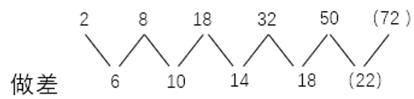
即做差之后得到的是公差为4的等差数列，所以括号中数字为50＋22＝72，因此本题选B。
【来源】 2018年广州公务员考试《行测》真题-3月25日第42题,2019年8月福建省三明市将乐县部分事业单位《综合基础知识》精选真题第30题

第43题
【知识点】 多级数列
【答案】 A
【解析】 本题为多级数列。数列变化趋势平缓，优先考虑做差。做差如图所示：
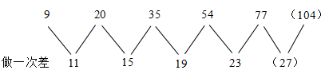
差数列是一个公差为4的等差数列，则下一项为23＋4＝27，则所求项为77＋27＝104。因此本题选A。
【来源】 2018年广州公务员考试《行测》真题-3月25日第43题

第44题
【知识点】 多级数列
【答案】 D
【解析】 本题为递推数列。解法一：数列变化趋势较快，考虑倍数递推数列。观察数列发现4＝1×2＋2，10＝4×2＋2，22＝10×2+2，46＝22×2+2规律为第二项＝第一项×2＋2，则所求项为46×2＋2＝94。
因此本题选D。
解法二：考虑做差，做差如图所示：
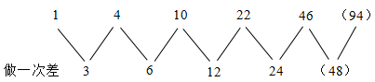
差数列是公比为2的等比数列，下一项为24%uD72＝48，则所求项为46＋48＝94。
因此本题选D。
【来源】 2018年广州公务员考试《行测》真题-3月25日第44题

第45题
【知识点】 幂次数列
【答案】 A
【解析】 本题为幂次数列，幂次的分析，，所以括号中的数据为：－5＝31 。因此本题选A。
【来源】 2018年广州公务员考试《行测》真题-3月25日第45题

第46题
【知识点】 基本方程（组）
【答案】 C
【解析】 本题为基本方程问题。设三位小朋友的身高分别为x、y、z cm，根据题意列式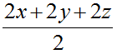+x+y+z=258+238+230，解得x+y+z=363，即三人身高平均值为363÷3=121cm。
因此本题选C。
【来源】 2018年广州公务员考试《行测》真题-3月25日第46题

第47题
【知识点】 二集合容斥
【答案】 B
【解析】 本题为容斥问题。
【方法一】根据两集合容斥原理公式：A+B-A∩B＝总-都不，代入数据：9+8-都拿到=13，解得，都拿到的人数=4，那么只拿苹果的人数=拿苹果的人数-都拿的人数=9-4=5。因此，本题选B。
【方法二】两集合拓展公式：只A＋B=总-都不，即：只拿苹果的人数+拿梨的人=总人数-都不拿的人数，代入数据：只拿苹果的人数+8=13，解得，只拿苹果的人数=5。因此，本题选B。
【来源】 2018年广州公务员考试《行测》真题-3月25日第47题

第48题
【知识点】 不定方程(组)
【答案】 D
【解析】 本题为不定方程问题。
设跳绳最多的小朋友跳x个，跳最少的小朋友跳y个。因为“A与B两个小朋友比C与D两个小朋友多跳20个”，所以A+B>C+D，所以A、B中有一个跳的最多，C、D中有一个跳的最少；又因为“A比B少跳9个”，“C比D多跳15个”，所以B跳的最多为x个，A跳（x-9）个，D跳的最少y个，C跳（y+15）个。根据“A与B跳的比C、D跳的多20”可列方程：2x-9=2y+15+20，解得x-y=22。因此，本题选D。
【来源】 2018年广州公务员考试《行测》真题-3月25日第48题

第49题
【知识点】 基础计算
【答案】 C
【解析】 本题为基础计算，左右水池相差高度36，并且抽水速度即是灌水速度，两个池子还是相同的，因此可以变相考虑成行程问题中的相遇问题。右边每分钟升高3，则左边每分钟降低3，因此达到相同水位的需要36/（3+3）=6分钟。因此本题选C。
【来源】 2018年广州公务员考试《行测》真题-3月25日第49题

第50题
【知识点】 多周期
【答案】 B
【解析】 本题为日期推断问题。根据甲每上班一天休一天，可知甲每2天休息一次，同理，乙每三天、丙每四天休息一次，同时休息的周期为2、3、4的公倍数，即12天，公司安排甲、乙、丙三人从周一开始上班，则上周日同时休息。第三次同时休息需要过12×3=36天，36÷7=5……1天，即周日过1天为星期一。因此本题选B。
【来源】 2018年广州公务员考试《行测》真题-3月25日第50题

第51题
【知识点】 工程方程类
【答案】 C
【解析】 本题为工程问题。
设工程总量为60x（20、12的最小倍数），那么甲的效率为60x/20=3x，甲效率+乙效率=60x/12=5x，则乙的效率为5x-3x=2x。甲每分钟比乙多打6份，即3x-2x=x=6，则总量为60x=60×6=360份文件。因此，本题选C。
【来源】 2018年广州公务员考试《行测》真题-3月25日第51题

第52题
【知识点】 基础费用
【答案】 A
【解析】 本题为费用问题，一只球拍售价比进价高20%，那么售价为130×（1+20%）=156，则每个球拍可挣26元。一名顾客买一只球拍优惠幅度为5/156，一名顾客买两只球拍优惠幅度为15/312，一名顾客买三只球拍优惠幅度为20/468，易知当一名顾客买两只球拍优惠幅度最大，尽量让越多的人购买两只球拍，一共35支球拍，即17名顾客买两支球拍，1名顾客买一只球拍（与16名顾客买两支球拍，1名顾客买三只球拍优惠幅度一样）。买两支球拍的人一共被优惠了17×15（元），买一支球拍的人一共被优惠了5（元），则一共被优惠了17×15+5=260（元）。按原价卖可以挣35×26元，去掉优惠的260元，则这批球拍至少可以赚35×26-260=650（元）。因此本题选A。（注：17名顾客买两支球拍，1名顾客买一只球拍与16名顾客买两支球拍，1名顾客买三只球拍优惠幅度一样。）
【来源】 2018年广州公务员考试《行测》真题-3月25日第52题

第53题
【知识点】 平面几何
【答案】 B
【解析】 本题为几何问题，要求面积最大，设不封闭长方形的长和宽分别为x和y。则有x+2y=72，要求面积最大，即使S长方形=xy最大，要求xy最大，转求2xy=x×（2y）最大。和相等，要使积最大，则令x=2y，即x=36，y=18，那么S长方形=xy=36×18，利用尾数法，尾数为8。因此本题选B。
【来源】 2018年广州公务员考试《行测》真题-3月25日第53题

第54题
【知识点】 基本方程（组）
【答案】 B
【解析】 本题为基本方程问题。
设原计划甲项目投资x万元，乙项目投资y万元。根据题意可列式：-8%x+10%y=-8；10%x-5%y＝19，整理得-0.08x+0.1y=-8...①；0.1x-0.05y＝19...②。令①+②×2＝0.12x＝30，则x＝250,y=120，可得总投资额=x+y=250+120=370万元。因此本题选B。
【来源】 2018年广州公务员考试《行测》真题-3月25日第54题

第55题
【知识点】 平面几何
【答案】 B
【解析】 本题为几何问题。
每个小正方形的面积为1，那么小正方形总面积为156，拼成不同形状的长方形，即枚举不同的长与宽，且满足长×宽=156，将156进行因式分解，共有以下六种情况：1×156；2×78；3×52；4×39；6×26；12×13，故最多可拼成6个不同的长方形。因此本题选B。
【来源】 2018年广州公务员考试《行测》真题-3月25日第55题

第56题
【知识点】 集合类
【答案】 D
【解析】 本题属于集合，主要考查并列关系。
“治标”指的是从表面上处理问题；“治本”指的是从根本上解决问题，它们分别是从外在与内在两个不同角度处理问题的方法，二者属于并列关系。
A项：“量变”是指事物数量的增减和场所的变更，是一种渐进的、不显著的变化，“质变”是指事物根本性质的变化，“量变”积累到一定程度可以引起“质变”，二者属于并列关系，但并不是从外在与内在两个角度，排除；
B项：“道德”与“法律”是两种不同的社会约束体系，二者属于并列关系，但并不是从外在与内在两个角度，排除；
C项：“合同”是当事双方之间设立、变更、终止民事关系的协议，是“承诺”的契约表现形式，二者不属于并列关系，排除；
D项：“外貌”与“修养”是从外在与内在两个不同角度去评价人的方法，二者属于并列关系，与题干逻辑关系一致，符合。
因此本题选D。
【来源】 2018年广州公务员考试《行测》真题-3月25日第56题

第57题
【知识点】 语义类
【答案】 D
【解析】 本题属于语义类，主要考查反义关系。
大步流星形容步子跨得大，走得快；寸步难行指的是连一步都难以进行，形容走路很困难，二者属于反义关系。
A项：大公无私指的是办事公正，没有私心；公而忘私指的是为了公事而不考虑私事，为了集体利益而不考虑个人得失，不去讲究个人恩怨，二者属于近义关系，排除；
B项：大刀阔斧指的是像使大刀、用阔斧那样，形容办事果断而有魄力；雷厉风行指的是像雷那样猛烈，像风那样迅疾，亦指果断、干净利索，二者属于近义关系，排除；
C项：动荡不安指的是局势不稳定，不平静；放荡不羁指的是不受传统约束，敢于打破传统，向往自由生活，不属于反义关系，排除；
D项：江河日下指的是江河的水一天天地向下流，比喻情况一天天地坏下去；蒸蒸日上指的是一天天地向上发展，形容发展速度快，二者属于反义关系，当选。
因此本题选D。
【来源】 2018年广州公务员考试《行测》真题-3月25日第57题

第58题
【知识点】 语义类
【答案】 A
【解析】 本题属于语义类，主要考查反义关系。
A项：拐弯抹角指的是沿着弯弯曲曲的路走，比喻说话绕弯，不直截了当，与直接属于反义关系；家徒四壁指的是家中十分贫穷，空无所有，与富有属于反义关系，当选；
B项：拐弯抹角与委婉属于近义关系；穷困潦倒指的是生活贫困，失意颓丧，与富有属于反义关系，排除；
C项：拐弯抹角与直白属于反义关系；家财万贯指的是家里有万贯铜钱，形容十分富有，与富有属于近义关系，排除；
D项：拐弯抹角与清楚无明显逻辑关系；富可敌国指的是私人拥有的财富可与国家的资财相匹敌，形容极为富有，与富有属于近义关系，排除。
因此本题选A。
【来源】 2018年广州公务员考试《行测》真题-3月25日第58题

第59题
【知识点】 映射类
【答案】 B
【解析】 本题属于映射类，主要考查对应关系。
A项：“证人”不是“听证会”的参加人员，“职工”可以是“运动会”的参加人员，前后逻辑关系不一致，排除；
B项：“专家”是“听证会”的参加人员，“职工”是“职代会”的参加人员，前后二者均属于对应关系，前后逻辑关系一致，符合；
C项：“领导”是“听证会”的参加人员，“职工”不是“展览会”的参加人员，前后逻辑关系不一致，排除；
D项：“居民”可以是“听证会”的参加人员，“职工”不是“家长会”的参加人员，前后逻辑关系不一致，排除。
因此本题选B。
【来源】 2018年广州公务员考试《行测》真题-3月25日第59题

第60题
【知识点】 映射类
【答案】 A
【解析】 本题属于语法类，主要考查主谓关系。
A项：“记者采访”和“裁缝裁剪”，均属于主谓关系，当选；
B项：“记者记录”属于主谓关系，“园丁”应该“修剪”，与“剪裁”不能搭配，排除；
C项：“记者”报道“新闻”，属于主宾关系，“剪裁”与“衣服”属于动宾关系，排除；
D项：“记者”报道新闻的时候，会有工作人员“摄像”，属于对应关系，“模特”与“剪裁”没有明显逻辑关系，排除。
因此本题选A。
【来源】 2018年广州公务员考试《行测》真题-3月25日第60题

第61题
【知识点】 集合类
【答案】 D
【解析】 本题属于集合类，主要考查并列关系。
A项：招商有时需要一定的战略，得分是考试或考核等的结果，与自评无关，排除；
B项：招商可以获得资金，但对象和自评无关，排除；
C项：招商需要有一定的优势，但问卷和自评都是收集信息的方法，排除；
D项：招商和创业都是一种经济活动，调查和自评都是了解一个人的方法，均属于并列关系，当选。
因此本题选D。
【来源】 2018年广州公务员考试《行测》真题-3月25日第61题

第62题
【知识点】 集合类
【答案】 D
【解析】 本题属于集合类，主要考查反对关系和对应关系。
“人民币”和“美元”都是货币，二者属于反对关系；“人民币”和“美元”之间可以相互“兑换”，二者均与“兑换”属于对应关系。
A项：“现金”和“支票”都是“货币”的一种，二者与“货币”属于种属关系，排除；
B项：“写作”和“绘画”都是一种艺术形式，二者属于反对关系，而“写作”和“绘画”无法相互转换，排除；
C项：“音乐”和“诗词”都是艺术形式，二者属于反对关系，“旋律”是“音乐”的组成部分，二者属于组成关系，排除；
D项：“中文”和“英文”都是语言，二者属于反对关系，“中文”和“英文”之间可以相互“翻译”，二者均与“翻译”属于对应关系，与题干逻辑关系一致，当选。
因此本题选D。
【来源】 2018年广州公务员考试《行测》真题-3月25日第62题

第63题
【知识点】 映射类
【答案】 D
【解析】 本题属于映射类，主要考查对应关系。
“医生”通过“检查”的方式来“诊断病情”，“检查”是“医生”的手段，“诊断病情”是“医生”的目的，三者属于对应关系。
A项：“警局”是“警察”工作的地点，二者属于地点对应关系，“警局”并非“警察”“逮捕犯人”的手段，排除；
B项：“烹饪”是“厨师”的手段，但“厨师”的目的是烹制美食，而非“品尝美食”，排除；
C项：“演员”可以通过“吹拉弹唱”的方式进行“表演”，所以“吹拉弹唱”是“演员”的手段，而非目的，排除；
D项：“教师”通过“讲课”的方式来“传授知识”，“讲课”是“教师”的手段，“传授知识”是“教师”的目的，三者属于对应关系，与题干逻辑关系一致，当选。
因此本题选D。
【来源】 2018年广州公务员考试《行测》真题-3月25日第63题

第64题
【知识点】 语法类
【答案】 C
【解析】 本题属于语法类，主要考查动宾关系。
营业税和增值税都是税收的一种，二者属于并列关系，营业税、增值税均与减免属于动宾关系。
A项：笔试和面试是选拔的两种方式，二者与选拔属于对应关系，排除；
B项：燃油车与电动车属于并列关系，但环保是电动车的属性，排除；
C项：土楼和木屋都是一种房屋，二者属于并列关系，土楼、木屋均与搭建属于动宾关系，与题干逻辑关系一致，当选；
D项：平信是一种邮寄信件的方法，快递主要用来邮寄物品等，都属于邮寄的一种方式，二者属于并列关系，但均与降价无明显逻辑关系，排除。
因此本题选C。
【来源】 2018年广州公务员考试《行测》真题-3月25日第64题

第65题
【知识点】 集合类
【答案】 A
【解析】 本题属于集合类，主要考查种属关系和反对关系。
“黄豆”和“四季豆”都是“豆”的一种，二者属于反对关系，均与“豆”属于种属关系，且“黄豆”和“四季豆”均为天然物。
A项：“西瓜”和“佛手瓜”都是“瓜”的一种，二者属于并列关系，均与“瓜”属于种属关系，且均为天然物，与题干逻辑关系一致，当选；
B项：“糖果”是以糖类为主的一种小吃，与“果”不属于种属关系，排除；
C项：“茶”是“奶茶”的原材料，二者并非种属关系，且乌龙茶和奶茶均为人造物，排除；
D项：“酱油”是一种调味品，与“油”不属于种属关系，排除。
因此本题选A。
【来源】 2018年广州公务员考试《行测》真题-3月25日第65题

第66题
【知识点】 翻译推理
【答案】 A
【解析】 本题属于翻译推理，主要考查单句翻译。
被录取→生物专业∧两名同行专家
（1）一名专家为否后，否后必否前，则不可能被录取，说明没有遵守招聘要求；
（2）文学专业为否后，否后必否前，则不可能被录取，说明没有遵守招聘要求；
（3）生物专业且两名专家为肯后，肯后得可能结论，说明可能遵守招聘要求。
综上，只有（1）和（2）符合题干要求。
因此本题选A。
【来源】 2018年广州公务员考试《行测》真题-3月25日第66题

第67题
【知识点】 翻译推理
【答案】 D
【解析】 首先，本题属于归纳推理。然后，辨析选项。题干的意思是如果是世界级钢琴演奏家，那么有两种情况：①世界级→每天练习≥8小时；②世界级→元旦、星期天∨当天有演出的时候练习小于8小时。A项：星期天练习小于8小时，属于肯后，肯后可能得到肯前，因此可能是世界级钢琴演奏家；B项：连续三个月没有练习钢琴可能是有重大演出，属于肯后，肯后可能得到肯前，因此可能是世界级钢琴演奏家；C项：每天跑四小时马拉松，并不能说明每天练习钢琴的时间小于或者大于8小时，因此可能是世界级钢琴演奏家；D项：某钢琴家连续三天练习都小于八小时同时这三天没有重大演出则属于否后，否后必否前，因此不可能是世界级演奏家。因此本题选D。
【来源】 2018年广州公务员考试《行测》真题-3月25日第67题

第68题
【知识点】 翻译推理
【答案】 C
【解析】 本题属于翻译推理，主要考查复句翻译。
党委办：¬赵某或者¬李某
人事处：¬赵某→¬周某，利用'鲁宾逊定律”等价于：赵某或者¬周某；
就业处：周某→¬（李某或赵某），利用'鲁宾逊定律”等价于：¬周某或者¬（赵某或周某）；
本题问的是能够同时满足三个部门意见，利用代入法进行验。
A项，'周某、¬赵某、¬李某”无法满足人事处，排除；
B项，'¬周某、李某、赵某”无法满足党委办，排除；
C项，'赵某、¬李某、¬周某”可以同时满足三个部门意见。
D项，'¬赵某、李某、周某”无法满足人事处，排除。
因此本题选C。
【来源】 2018年广州公务员考试《行测》真题-3月25日第68题

第69题
【知识点】 平行结构
【答案】 C
【解析】 本题属于平行结构。
题干推理形式为：A（物理学家）→B（具有良好数学运用能力），C（张杰）→非B（没有良好的数学运用能力）；因此C（张杰）→非A（不是优秀的物理学家），即“否后推否前”。
A项：A（H公司招聘的人才）→B（具有良好的专业背景和综合素质），C（小刘）→B（具有良好的专业背景和综合素质）；因此C（小刘）→A（H公司招聘的人才），肯后推肯前，与题干不一致，排除；
B项：A（年满七十周岁）→B（领老年人生活补贴），C（王老师）→A（七十五周岁，即年满七十周岁）；因此C（王老师）→B（领老年人生活补贴），肯前推肯后，与题干不一致，排除；
C项：A（条件适宜的环境）→B（使企鹅蛋孵化），C（T岛）→非B（企鹅蛋没有孵化）；因此C（T岛）→非A（环境不适宜），否后推否前，与题干一致，当选；
D项：A（被顶尖学校录取）→B（聪明的学生），C（李可）→非A（没有被顶尖学校录取）；因此C（李可）→非B（不是聪明的学生），否前推否后，与题干不一致，排除。
因此本题选C。
【来源】 2018年广州公务员考试《行测》真题-3月25日第69题

第70题
【知识点】 翻译推理
【答案】 C
【解析】 本题属于翻译推理，主要考查复句翻译。
①利润转移问题得不到解决→收入分配的不平均。
②利润转移解决→制定统一的公司所得税率或者形成跨国界税收治理新规则。将①逆否和②可以递推出：③收入分配平等→利润转移解决→制定统一公司所得税率 或 跨国界税收治理新规则
A项，'制定统一的公司所得率，或者形成跨国界税收治理新规则”在（2）中属于'肯后”，无法推出必然结论，排除；
B项，'利润转移问题得到解决”在（1）中属于'否前”，无法推出必然结论，排除；
C项，'各国不制定统一的公司所得税率，或者不形成跨国界税收治理新规则”在（2）中不属于'否后”，无法进行推理，排除；
D项，该项可以翻译为：各国不制定统一的公司所得率且形成跨国界税收治理新规则→形解决利润转移问题，箭头前的内容在（2）中不属于'否后”，无法进行推理，排除。
经过一起公考教研组一致教研，四个选项均无法推出，属于一道错题，没有正确答案。
【来源】 2018年广州公务员考试《行测》真题-3月25日第70题

第71题
【知识点】 翻译推理
【答案】 B
【解析】 本题属于翻译推理。
关联词“只有……才”翻译规则为“后推前”，翻译题干：
①胜任岗位→逻辑思维且物理学。
A项：小赵是物理学博士，属于对①后件“且关系”的部分肯定，得不出确定性结论（可能胜任，可能不胜任），排除；
B项：小李从未学习过物理学知识，属于对①后件“且关系”的否定，根据否后必否前的规则，小李一定不能胜任该岗位，而选项给出小李一定胜任该岗位，与推出结论不一致，不可能为真，当选；
C项：小刘具有物理学专业背景，属于对①后件“且关系”的部分肯定，得不出确定性结论（可能胜任，可能不胜任），排除；
D项：小孙不能胜任该岗位，属于对①的否前，得不出确定性结论（可能胜任，可能不胜任），排除。
因此本题选B。
【来源】 2018年广州公务员考试《行测》真题-3月25日第71题

第72题
【知识点】 论证类
【答案】 C
【解析】 本题属于论证类，主要考查演绎论证。
论点：有关研究人员建议，可以在那些农作物经常受昆虫侵害的地区土壤中加入这类硅元素；
论据：通过使用二氧化硅改善土壤，植物可沉淀出称为'植结石”的小颗粒。颗粒中含有的硅元素可减缓昆虫的发育，颗粒的石头质地还能磨损昆虫的口器，从而降低植物的虫害程度。
A项：描述的是昆虫耐药性与药物敏感性的状态，与论点话题不一致，不能反驳；
B项：受灾严重地区，土壤中普遍缺乏硅元素，说明硅元素的多少与虫害有一定联系，有加强作用；
C项：研究人员建议加入硅元素，选项中表明加入硅元素会对人带来伤害，说明该建议不可行，可以对论点进行削弱；
D项：描述的是作物的口感情况，与论点话题不一致，不能反驳。
因此本题选C。
【来源】 2018年广州公务员考试《行测》真题-3月25日第72题

第73题
【知识点】 论证类
【答案】 A
【解析】 本题属于论证类，主要考查求因果论证。
相关性事实：每周饮酒2-10次的男士，比每周饮酒少于2次的男士患心脏病的概率要低。
因果性结论：适量饮酒可降低男士患心脏病的风险。
A项：无关选项。选项论述的是女士饮酒和患肝炎的关系，与题干论述的是男士饮酒与心脏病的关系，论题不一致，不能削弱；
B项：他因削弱。指出可能是锻炼这个因素导致降低了适量饮酒的男士患心脏病的风险，属于另有他因，可以削弱；
C项：他因削弱。指出可能是年龄这个因素导致降低了适量饮酒的男士患心脏病的风险，，属于另有他因，可以削弱；
D项：因果倒置。选项论述的是并非适量饮酒导致身体健康，而是身体健康导致适量饮酒，属于因果倒置，可以削弱。
因此本题选A。
【来源】 2018年广州公务员考试《行测》真题-3月25日第73题

第74题
【知识点】 论证类
【答案】 D
【解析】 本题属于论证类，主要考查对比论证。
论点：如果采取按照年龄、学历水平和职称等级将教师平均分配到所有学校的办法来配置教育资源，实现教育公平，就能较好解决目前因上重点学校竞争激烈而引起的社会问题。
论据：无。
A项：很多老师反对并不能说明平均分配老师的措施没有用，排除；
B项：绝大多数学生和家长反对不能说明平均分配老师的措施没有用，排除；
C项：一些老师要求去郊区工作，但是和措施能否有效果无关，排除。
D项：该项说明重点学校竞争激烈除了教师还有硬件设施，另有他因，具有削弱作用。
因此本题选D。
【来源】 2018年广州公务员考试《行测》真题-3月25日第74题

第75题
【知识点】 论证类
【答案】 D
【解析】 本题属于论证类，主要考查对比归纳论证。
论点：二手烟家庭如果能大幅度减少，新的吸烟青少年数量将显著减少；
论据：75%吸烟青少年来自二手烟家庭，父母至少有一人为吸烟者。
A项：戒烟方法和二手烟家庭能否导致青少年吸烟话题不一致，排除；
B项：干预戒烟和二手烟家庭能否导致青少年吸烟话题不一致，排除；
C项：吸烟方式和二手烟家庭能否导致青少年吸烟话题不一致，排除；
D项：该项说明调查对象中，来自二手烟家庭的青少年吸烟的比例高于其他家庭，意味着二手烟家庭的孩子更容易吸烟，具有加强作用。
因此本题选D。
【来源】 2018年广州公务员考试《行测》真题-3月25日第75题

第76题
【知识点】 复合类（图形）
【答案】 C
【解析】 本题属于样式类，主要考查旋转结合样式运算。
每组图形中：图2先顺时针旋转90°，然后再与图1去同求异，即可得到图3；
因此本题选C。
【来源】 2018年广州公务员考试《行测》真题-3月25日第76题

第77题
【知识点】 位置类
【答案】 A
【解析】 本题属于位置类，主要考查静态位置关系。
两段图形中，图1有内切和外切，图2有内切和相交，图3有外切和相交。
因此本题选A。
【来源】 2018年广州公务员考试《行测》真题-3月25日第77题,08.19今日作业-判断推理第5题

第78题
【知识点】 位置类
【答案】 A
【解析】 本题属于位置类，主要考查旋转。
题干两组图形中，发生两次位置变化。
图1关于对角线斜向对称翻转得到图2；
图1左右翻转得到图3。
图形示意如下：
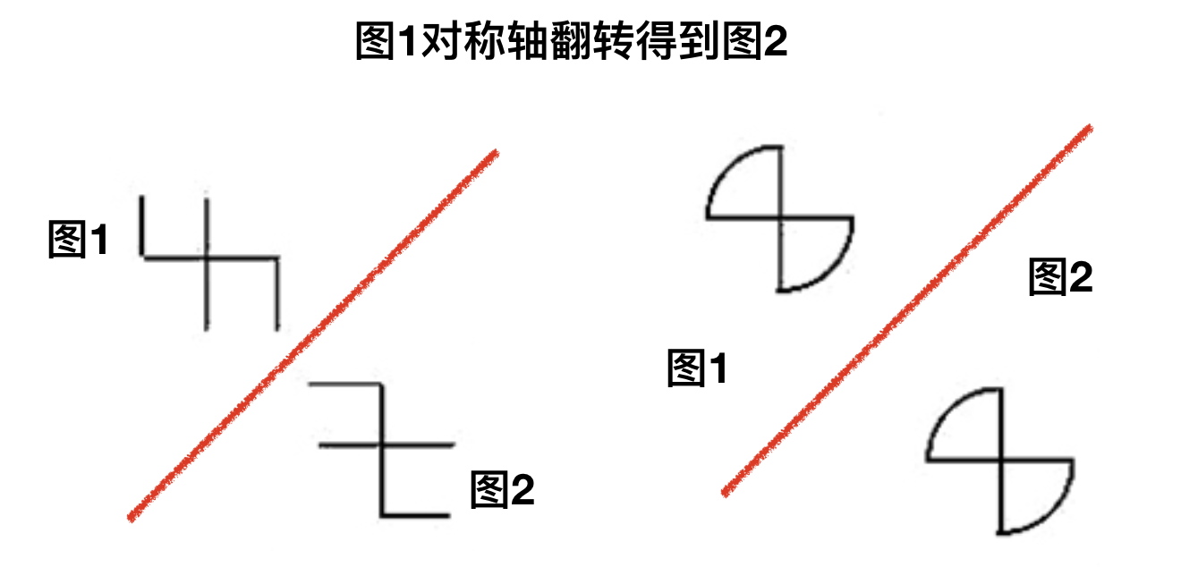
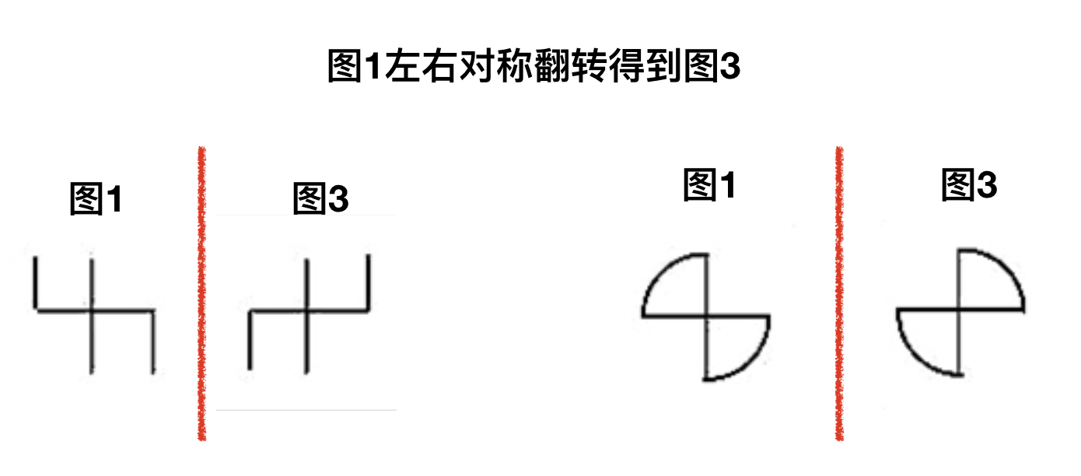
因此本题选A。
【来源】 2018年广州公务员考试《行测》真题-3月25日第78题

第79题
【知识点】 数量类
【答案】 D
【解析】 本题属于数量类，主要考查点数量。
题干图形中，圆内线条与圆的交点个数均为4(即“框上交点”数量)，呈常数列；
问号处应该选择圆内线条与圆的交点个数为4的图形。
四个选项框上交点的个数依次为：1、3、2、4。
因此本题选D。
【来源】 2018年广州公务员考试《行测》真题-3月25日第79题

第80题
【知识点】 位置类
【答案】 B
【解析】 本题属于位置类，主要考查平移。
最上面的一行依次移到最下面一行，问号处最后一行应有4个圆圈，排除A、C项；
相邻两图中数量相同一行的黑白颜色交替发生变化，排除D项，只有B项符合。
因此本题选B。
【来源】 2018年广州公务员考试《行测》真题-3月25日第80题

第81题
【知识点】 位置类
【答案】 B
【解析】 本题属于样式类，主要考查样式运算结合旋转。
运算方式如下图所示：
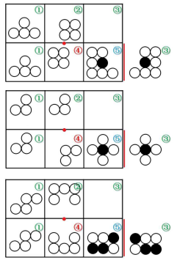
每行图形中，图②先旋转180°之后得到图④，然后图①与图④叠加，重合的圆圈变为黑色，得到图⑤，最后将图⑤左右翻转得到图③；
因此本题选B。
【来源】 2018年广州公务员考试《行测》真题-3月25日第81题

第82题
【知识点】 数量类
【答案】 A
【解析】 本题属于数量类，主要考查角数量。
第一列图形均有2个锐角；
第二列图形均有2个直角；
第三列图形均有2个钝角。
应选择有2个钝角的图形。
因此本题选A。

【来源】 2018年广州公务员考试《行测》真题-3月25日第82题

第83题
【知识点】 位置类
【答案】 C
【解析】 本题属于位置类，主要考查静态位置关系。
题干图形中均有多个封闭区域，其中一个面被涂黑，一个面被黑点标记。
图①②④黑色面和黑点面属于相离关系，图③⑤⑥黑色面和黑点所在面存在交线或交点，属于相交关系。（图⑥黑点面和黑色面虽然没有交线，但相交于一点，属于点交）
因此本题选C。

【来源】 2018年广州公务员考试《行测》真题-3月25日第83题

第84题
【知识点】 位置类
【答案】 B
【解析】 本题属于位置类，主要考查旋转与翻转。
图形①、③、⑥是一个立体图形滚动所得，使用时针法，依次连接空白面，不过中间顶点斜线面，过中间顶点斜线面为逆时针。
图形②、④、⑤是一个立体图形滚动所得，依次连接空白面，不过中间顶点斜线面，过中间顶点斜线面为顺时针。
如下图所示：
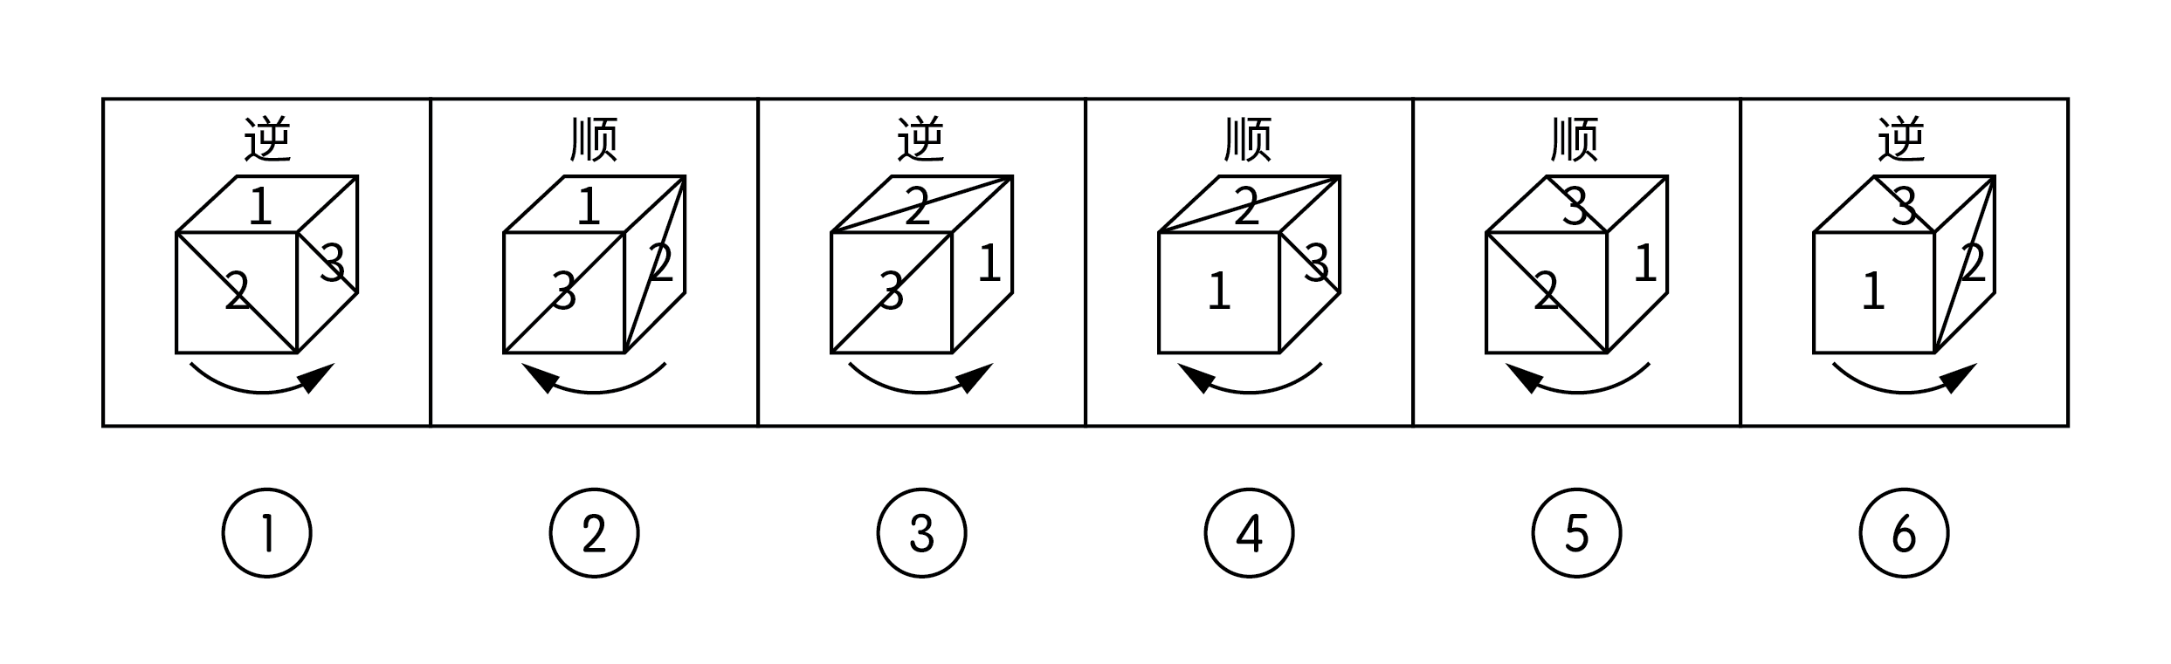
因此本题选B。
【来源】 2014年国家公务员考试《行测》真题第80题,2017年浙江公务员考试《行测》真题（A卷）第71题,2015年天津公务员考试《行测》真题（下半年）第73题,2018年广州公务员考试《行测》真题-3月25日第84题,20国考真题模考第10季（新版）第80题

第85题
【知识点】 重构类
【答案】 A
【解析】 本题属于重构类，主要考查平面展开图（六面体）。
A项：满足题意；
B项：使用描点法可以快速确定“立体图中心点”在平面图标定时不对应，排除；
C项：使用描点法可以快速确定“立体图中心点”在平面图标定时不对应，排除；
D项：使用描点法可以快速确定“立体图中心点”在平面图标定时不对应，排除；
因此本题选A。

【来源】 2018年广州公务员考试《行测》真题-3月25日第85题,【长线班】判断2-图形推理2第46题

第86题
【知识点】 直接读数比较
【答案】 C
【解析】 本题为直接读数比较问题。
定位折线图&amp;quot;效能水平评价”可读出仅&amp;quot;云仙”的效能评价分数满足服务态度>办事效率>政务公开。因此本题选C。
【来源】 2018年广州公务员考试《行测》真题-3月25日第86题

第87题
【知识点】 现期平均数
【答案】 B
【解析】 本题为现期平均数问题。
定位折线图&amp;quot;群众满意度评价” 可大概读出这六个街道办的满意度分数分别为：92、84、85、71、74、94，利用中间值法得平均数为：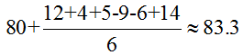。
因此本题选B。

【来源】 2018年广州公务员考试《行测》真题-3月25日第87题

第88题
【知识点】 直接读数
【答案】 B
【解析】 本题为直接读数问题。
定位折线图&amp;quot;效能水平评价”与&amp;quot;群众满意度评价”，可读出仅&amp;quot;办事效率”的分数在每一个街道的得分与群众满意度最接近。因此本题选B。
【来源】 2018年广州公务员考试《行测》真题-3月25日第88题

第89题
【知识点】 简单计算比较
【答案】 A
【解析】 本题为简单计算比较问题。
定位折线图&amp;quot;效能水平评价” 可大概读出天坊的服务态度、办事效率、政务公开分数分别为： 84、95、70，代入A选项可得：效能指数=84×0.3+95×0.4+70×0.3≈84。因此本题选A。

【来源】 2018年广州公务员考试《行测》真题-3月25日第89题

第90题
【知识点】 综合分析
【答案】 D
【解析】 本题为综合分析问题。A项，简单比较。 定位折线图&quot;群众满意度评价” ，可直接读出街道办的&quot;群众满意”分数从高到低排序分别是南田、天坊、和风、云仙、东河、景秀；A选项正确。B项，简单比较。 定位折线图&quot;效能水平评价” ，可直接读出东河和景秀的政务公开分数并列第一；B选项正确；C项，简单比较。 定位折线图&quot;效能水平评价” ，可直接读出南田街道办在&quot;服务态度”和&quot;政务公开”取得的分数相同；B选项正确；D项，简单比较。 定位折线图&quot;效能水平评价” ，可直接读出云仙街道办&quot;办事效率”取得的分数与和风街道办相同；D选项错误。因此本题选D。
【来源】 2018年广州公务员考试《行测》真题-3月25日第90题

第91题
【知识点】 简单计算比较
【答案】 A
【解析】 本题为简单计算比较问题。
定位表格。由于数据较长，需要进行截位处理，由于量级不同，加减类考虑舍相同。各行政区财政拨款分别为：雅溪7+26+18+6+9=66；童新7+19+18+68=112；英远0+0+44+76+42=162;东丰11+32+28+10+11=91，故雅溪财政资金拨款最少。因此本题选A。

【来源】 2018年广州公务员考试《行测》真题-3月25日第91题

第92题
【知识点】 比重大小比较
【答案】 A
【解析】 本题为比重大小比较问题。定位表格。
结合选项，支出额占拨款额的比重分别为：A选项为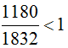；B选项为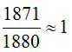；C选项为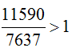；D选项为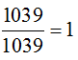，故雅溪群众文化的支出额占拨款额的比重最小。
因此本题选A。
【来源】 2018年广州公务员考试《行测》真题-3月25日第92题

第93题
【知识点】 直接读数
【答案】 D
【解析】 本题为直接读数问题。
定位表格。通过观察表格数据可知，只有东丰行政区财政资金拨款与支出皆有数据且拨款与支出较为均衡。因此本题选D。
【来源】 2018年广州公务员考试《行测》真题-3月25日第93题

第94题
【知识点】 简单计算比较
【答案】 B
【解析】 本题为简单计算比较问题。
定位表格中“支出”数据。由于数据较长，需要进行截位处理，考虑舍相同。各项文化事业支出分别为：艺术表演团体为6；文化展示及纪念机构为7+11=18；图书馆为27+19+31+41+33=151；群众文化为12+18+98+116+29=273；艺术表演场馆为47；文化活动为6+23+10=39；其他为2+67+23+28+12=132。结合选项，前三类事业支出逐个上升，排除D选项；其他类支出约为13200万元，接近于15000万元，只有B选项符合。因此，选择B选项。

【来源】 2018年广州公务员考试《行测》真题-3月25日第94题

第95题
【知识点】 综合分析
【答案】 D
【解析】 本题为综合分析问题。A选项，简单计算，英远地区文化事业财政拨款总额B选项，直接读数，所有行政区在群众文化上都有支出，B选项错误；C选项，直接读数，东丰地区文化活动拨款额与支出额相等，C选项错误；D选项，直接读数，各行政区在图书馆上均有财政投入，D选项正确。因此本题选D。
【来源】 2018年广州公务员考试《行测》真题-3月25日第95题

第96题
【知识点】 基础增长量
【答案】 B
【解析】 本题为基础增长量问题。
根据材料可知&amp;amp;quot;2017全年棉花产量549万吨，比上年增产了3.5%”，3.5%略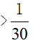，根据增长量计算的n+1原则，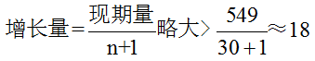，观察选项，仅19符合略大于18。
因此本题选B。

【来源】 2018年广州公务员考试《行测》真题-3月25日第96题

第97题
【知识点】 现期倍数
【答案】 A
【解析】 本题为现期倍数问题。
定位条形图可读出2013年-2015年全国粮食产量分别为60194万吨、60703万吨、62144万吨，而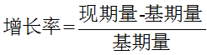。结合选项，将数据截位舍相同代入公式可知：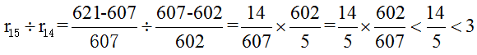。
因此本题选A。

【来源】 2018年广州公务员考试《行测》真题-3月25日第97题

第98题
【知识点】 增长率大小比较
【答案】 C
【解析】 本题为增长率大小比较问题。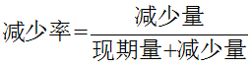，将四个选项的数据分别代入后可得：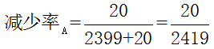、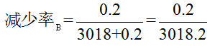、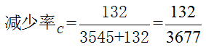、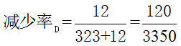，观察四个分数的量级可排除A、B选项，C、D选项可采用差分法比较，差分数为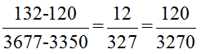，根据分数性质，可看出差分数&amp;amp;gt小分数（D），故减少率C&amp;amp;gt减少率D。
因此本题选C。
【来源】 2018年广州公务员考试《行测》真题-3月25日第98题

第99题
【知识点】 现期比重
【答案】 C
【解析】 本题为现期比重问题。
先根据增长量比较大小的口诀&amp;quot;大大则大，一大一小看乘积”找出2017年产量比上年增加最多的是&amp;quot;稻谷”（现期量×r最大）；根据材料可知&amp;quot;2017年，稻谷的中国之面积为3018万公顷”，&amp;quot;2017年粮食种植面积为11222万公顷”，结合选项，将分数截位处理后代入公式可知：比重，首两位的商为27。因此本题选C。

【来源】 2018年广州公务员考试《行测》真题-3月25日第99题

第100题
【知识点】 综合分析
【答案】 C
【解析】 本题为综合分析问题。A选项，直接读数，2017年，早稻减产3.2%，故不是均有所增长，A选项错误；
B选项，简单计算，采用尾数法，小麦、稻谷、玉米产量尾数之和为6+7+9，尾数为2与谷物总产量56455万吨尾数不等，B选项错误；
C选项，平均数比较，三类谷物单位面积产量分别为：小麦为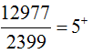；稻谷为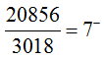；玉米为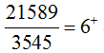。单位面积产量最大为稻谷，C选项正确；
D选项，倍数计算，油料产量的增长率是其种植面积增长率的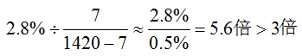，D选项错误。
因此本题选C。
【来源】 2018年广州公务员考试《行测》真题-3月25日第100题

